THỰC HÀNH AN TOÀN HỆ THỐNG THÔNG TIN

THIẾT LẬP MÔ HÌNH

TƯỜNG LỬA pfSense

Link Youtube: https://youtu.be/1323YWcXpVw

B. THỰC HÀNH

1. Chuẩn bị máy ảo pfSense
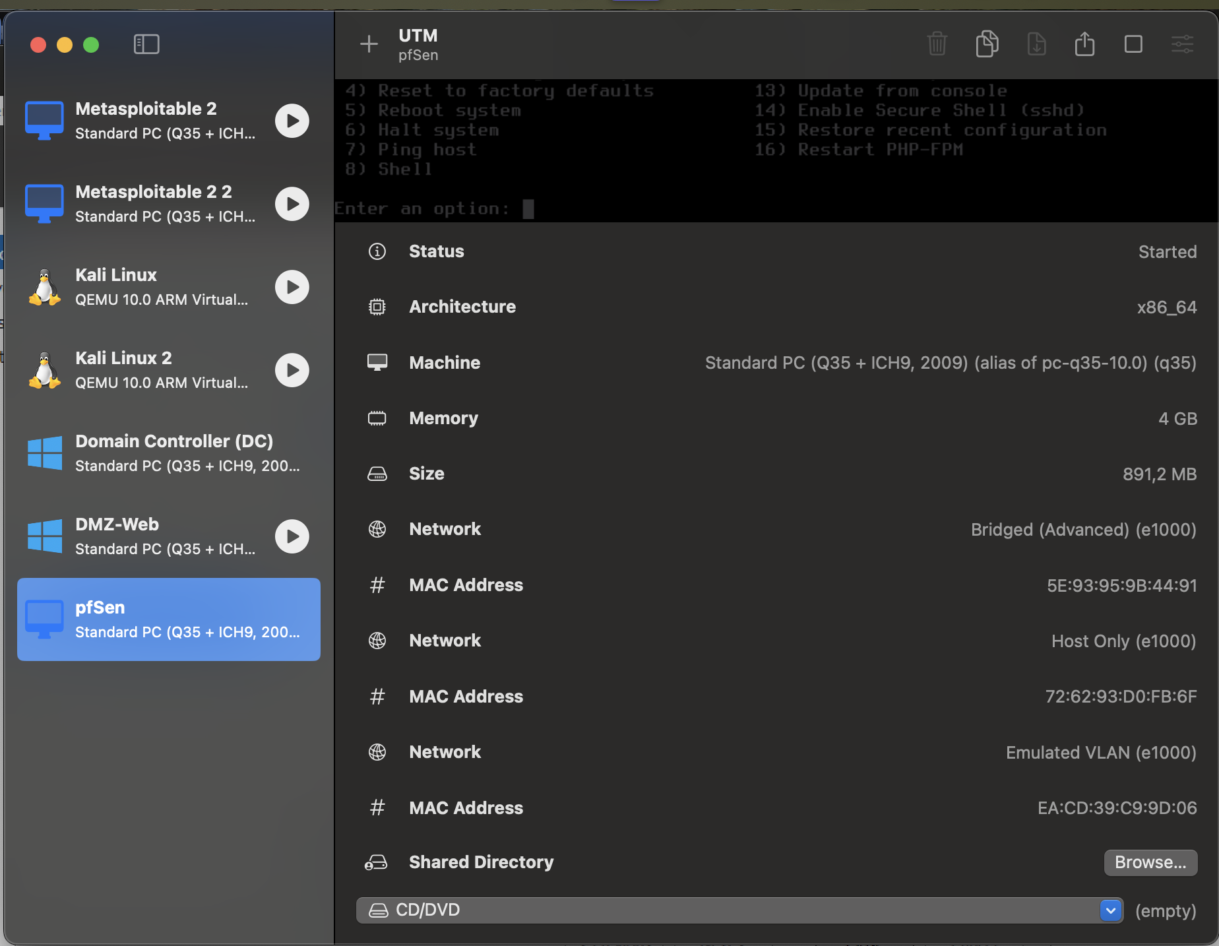

2. Gắn ISO và cài đặt pfSense
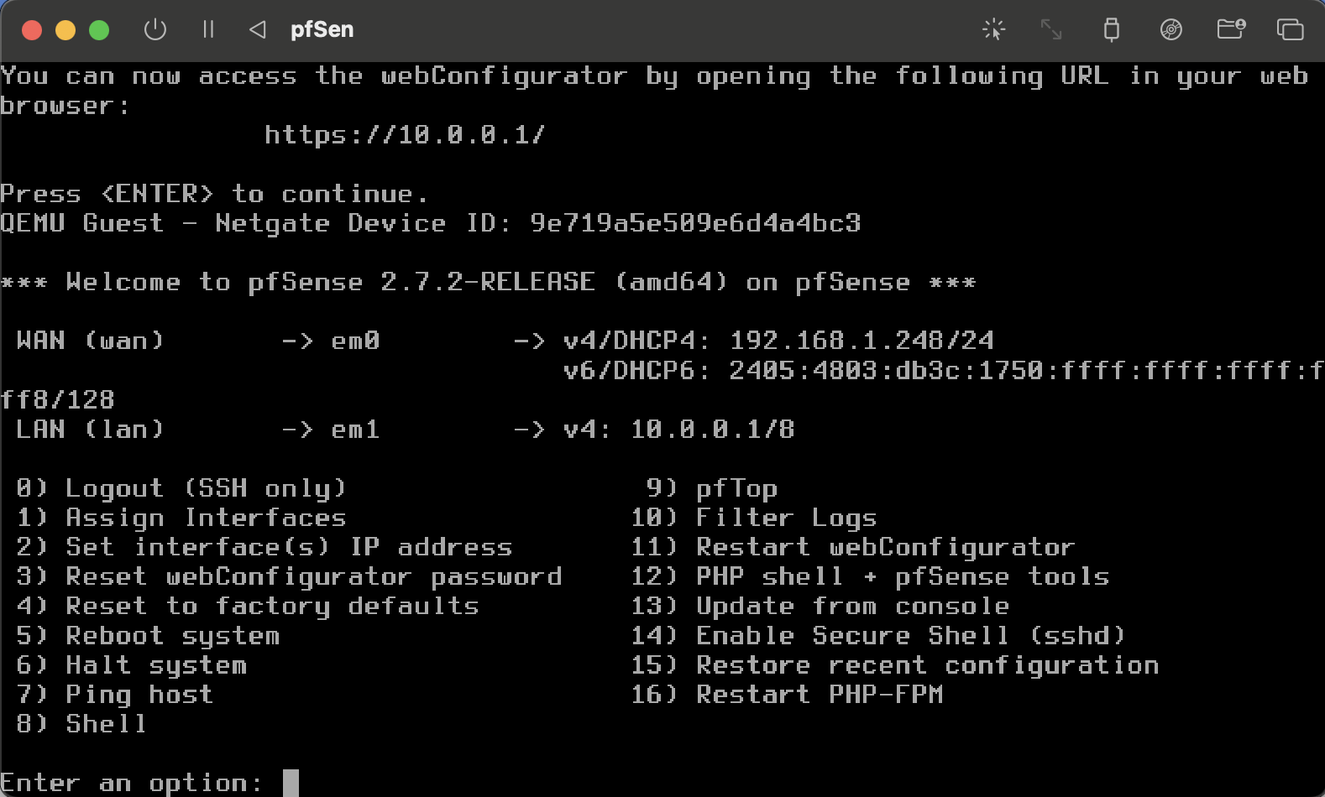

3. Cấu hình LAN trên console pfSense
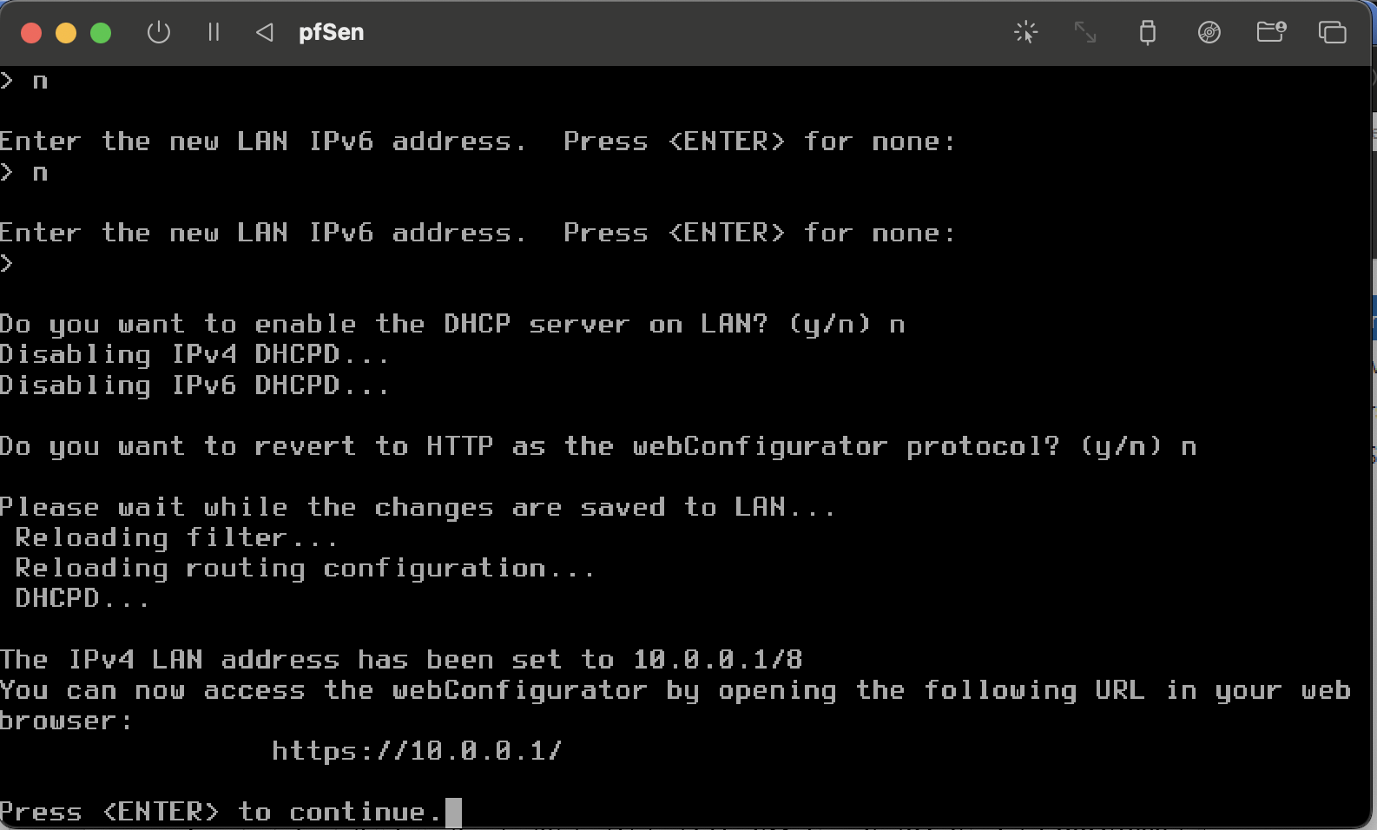

4. Cấu hình máy Domain Controller
Bước 1: Đặt IP tĩnh cho card LAN của Windows Server.
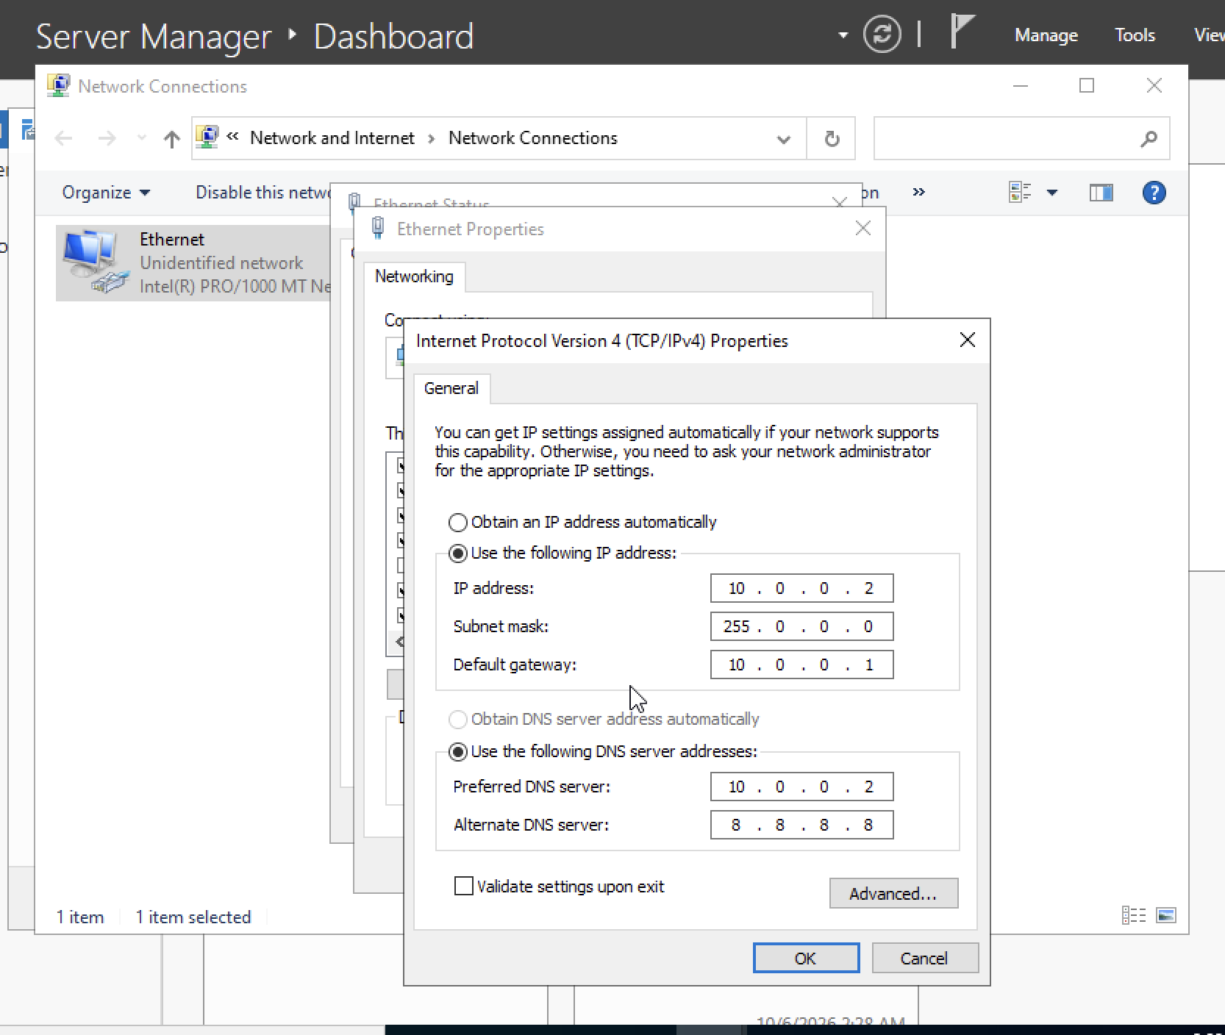
Bước 2: Cài vai trò Active Directory Domain Services.
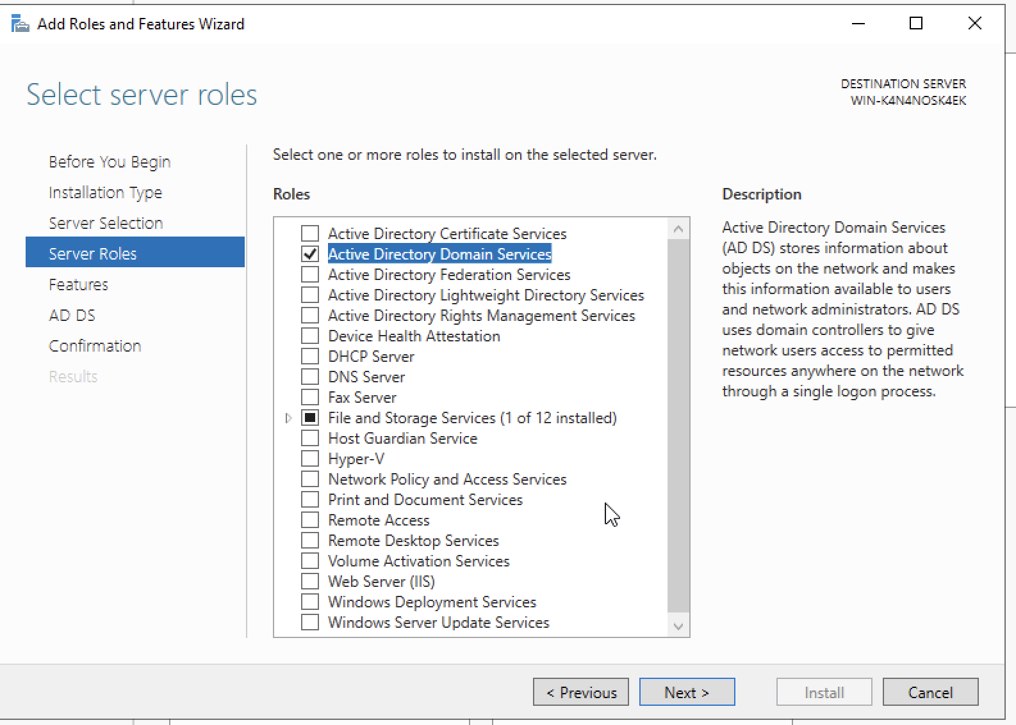
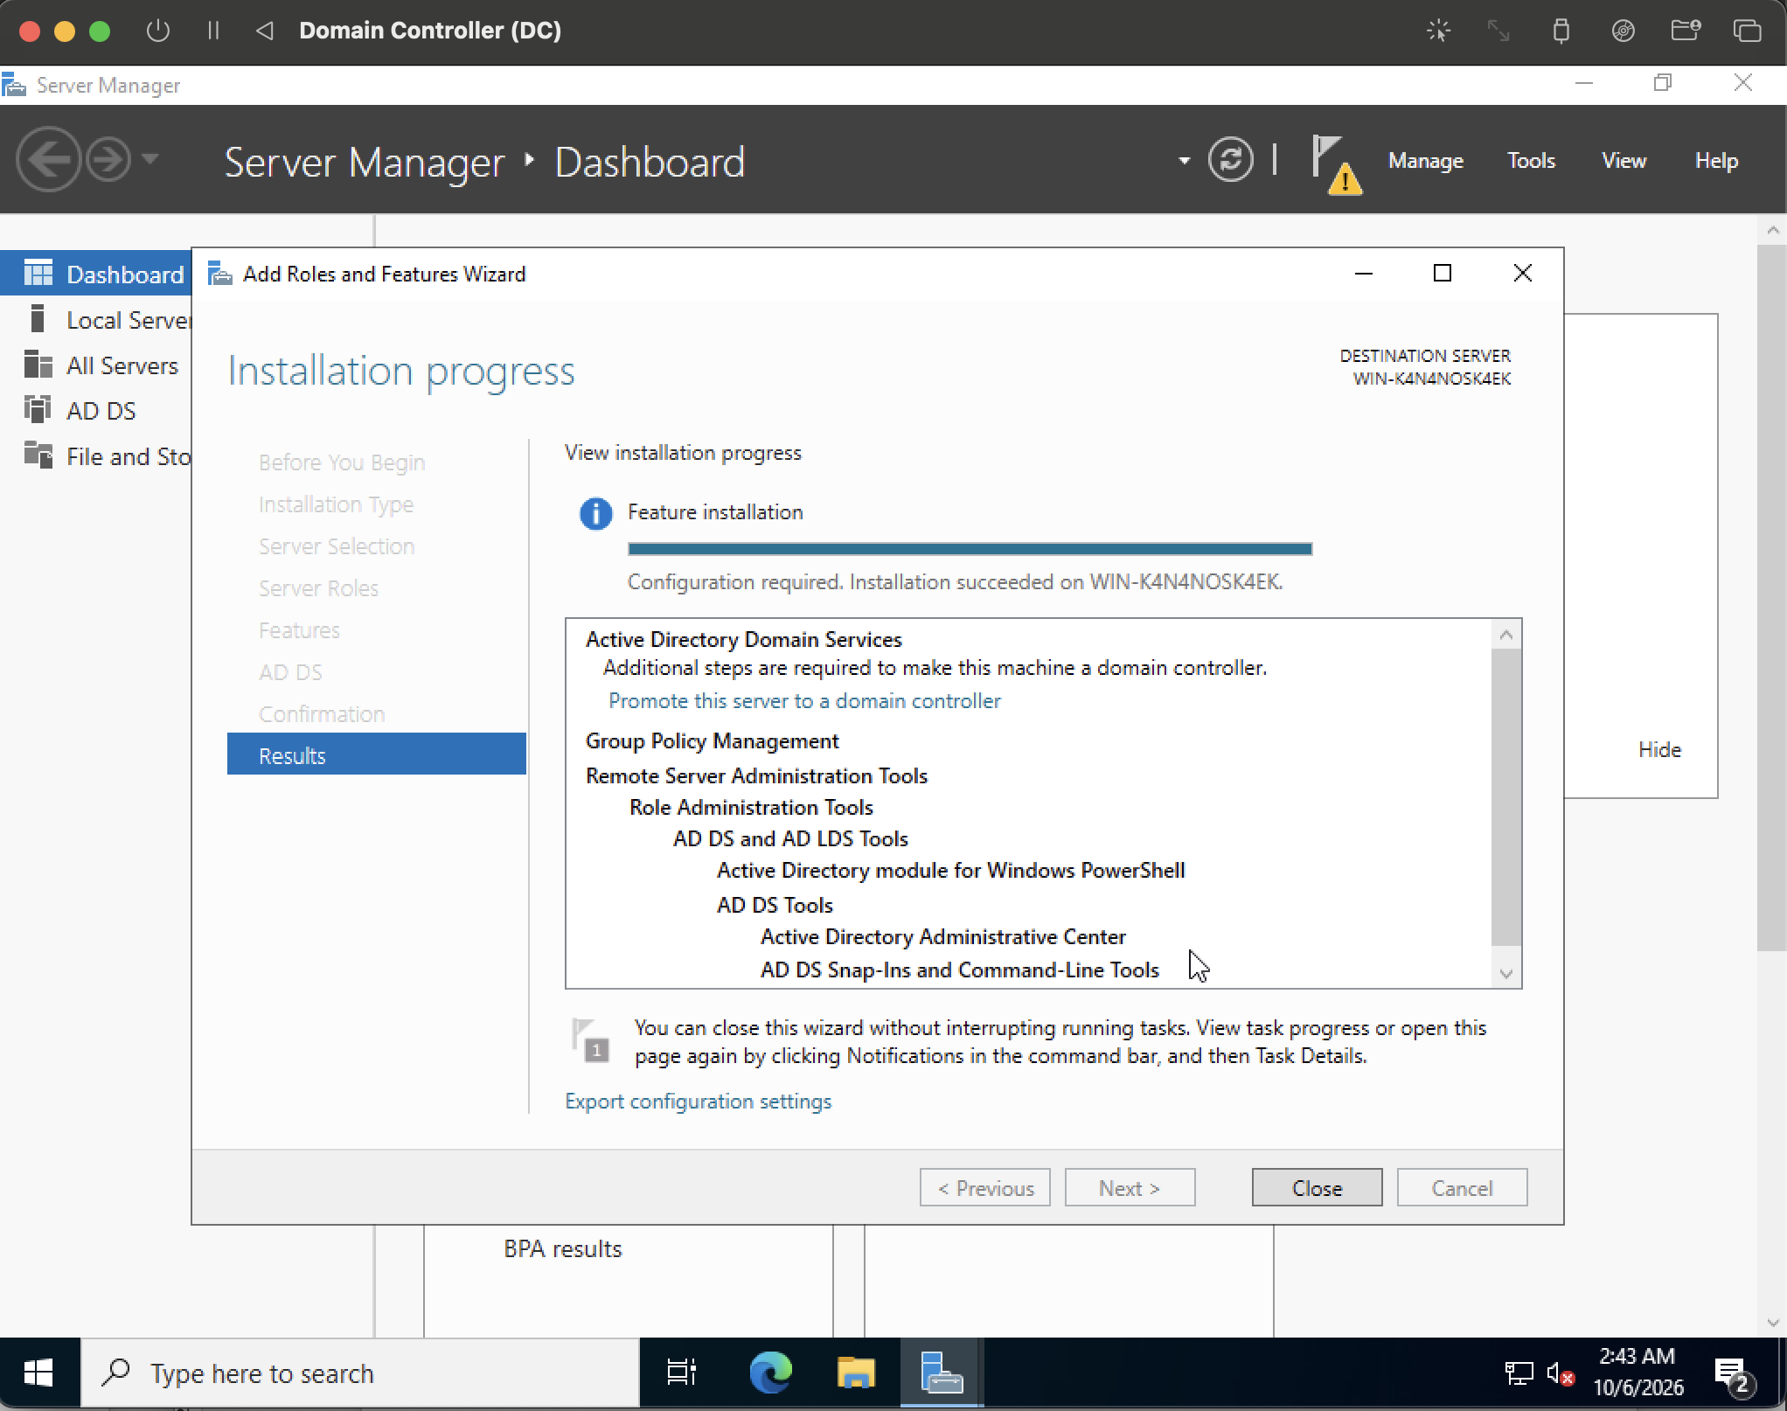
Bước 3: Promote server thành Domain Controller và tạo forest mới.
Bước 4: Cấu hình DNS Forwarder và kiểm tra phân giải tên.
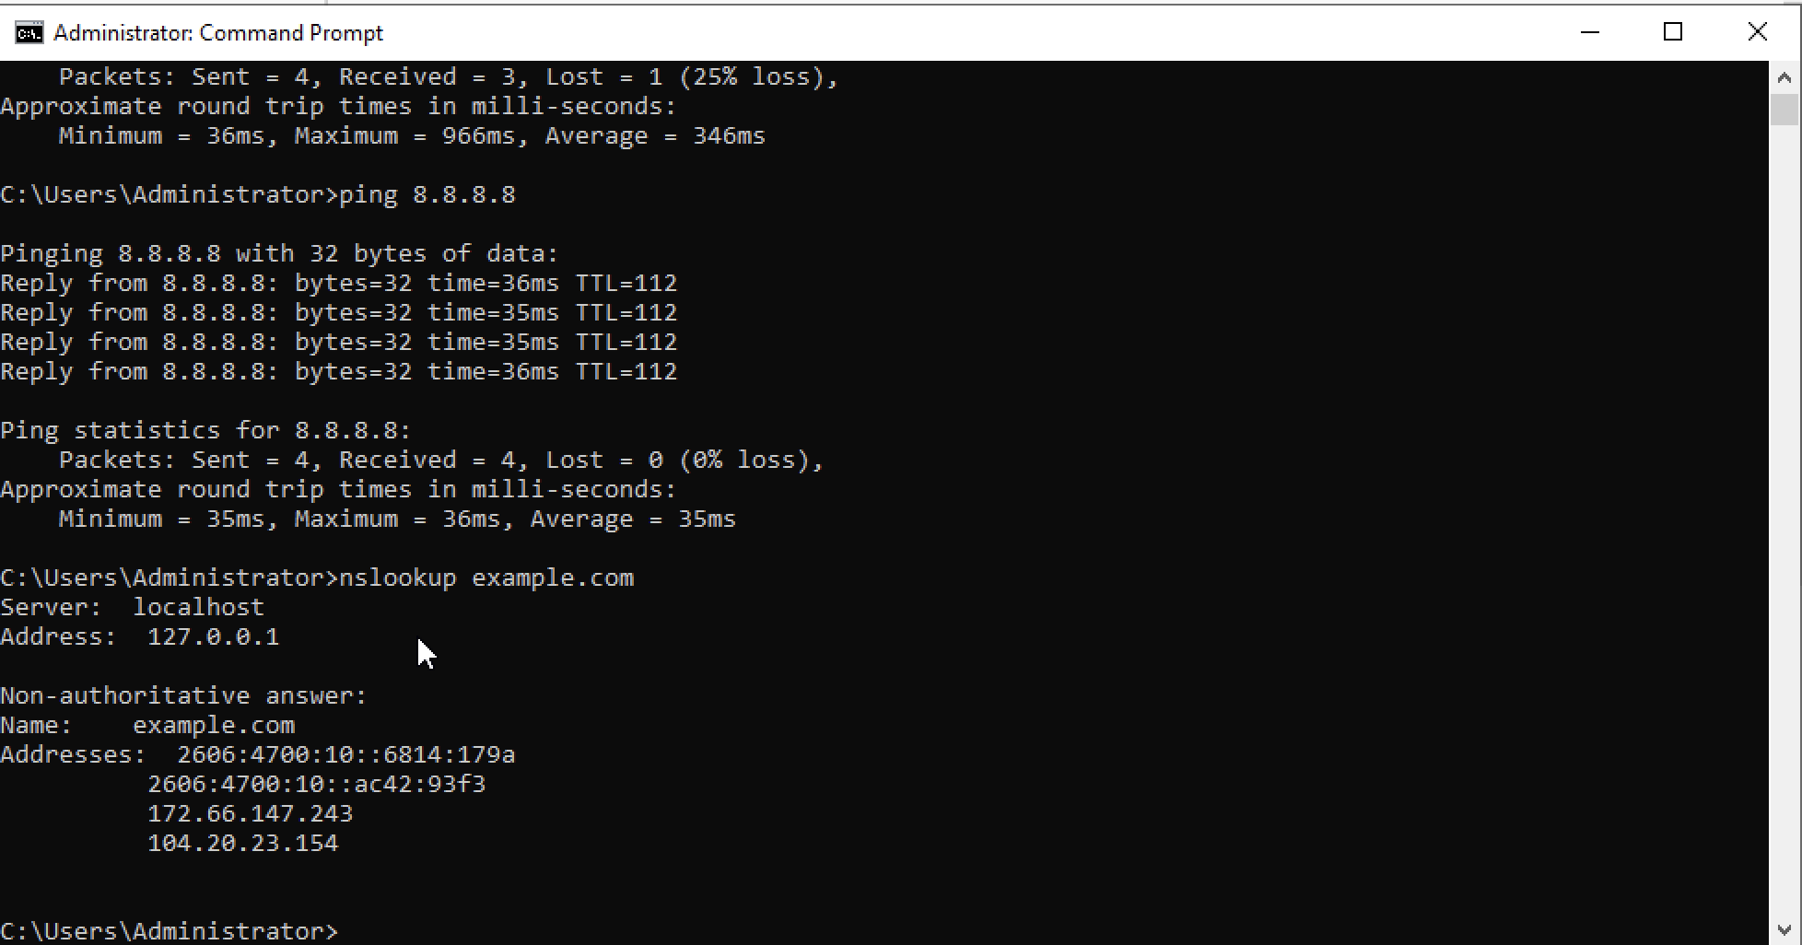

5. Truy cập giao diện quản trị pfSense
Bước 1:
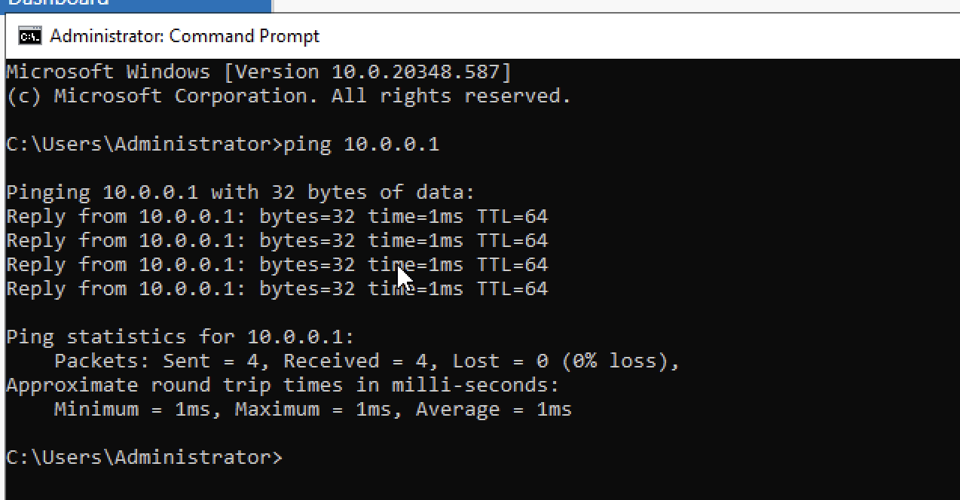

Bước 2: Mở trình duyệt và truy cập https://10.0.0.1.
Bước 3: Chạy Setup Wizard, đặt LAN = 10.0.0.1/8 và đổi mật khẩu quản trị.
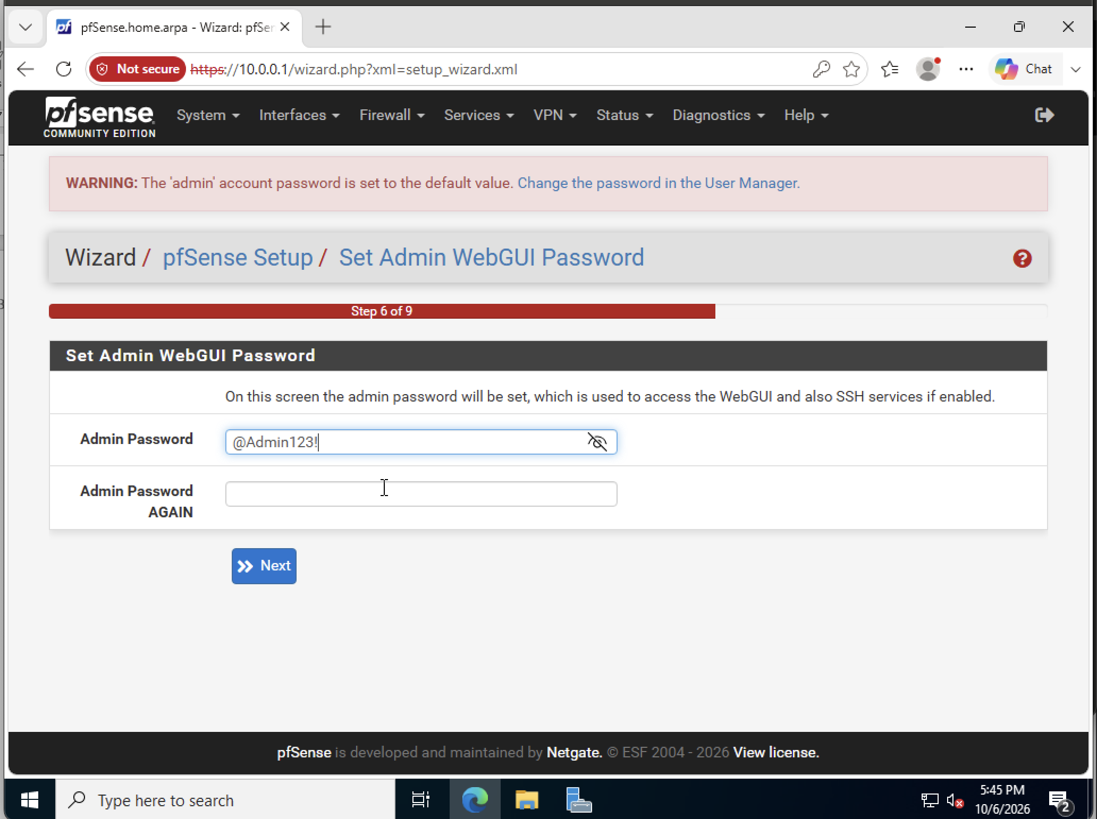
Bước 4: Kiểm tra Dashboard sau khi hoàn tất.
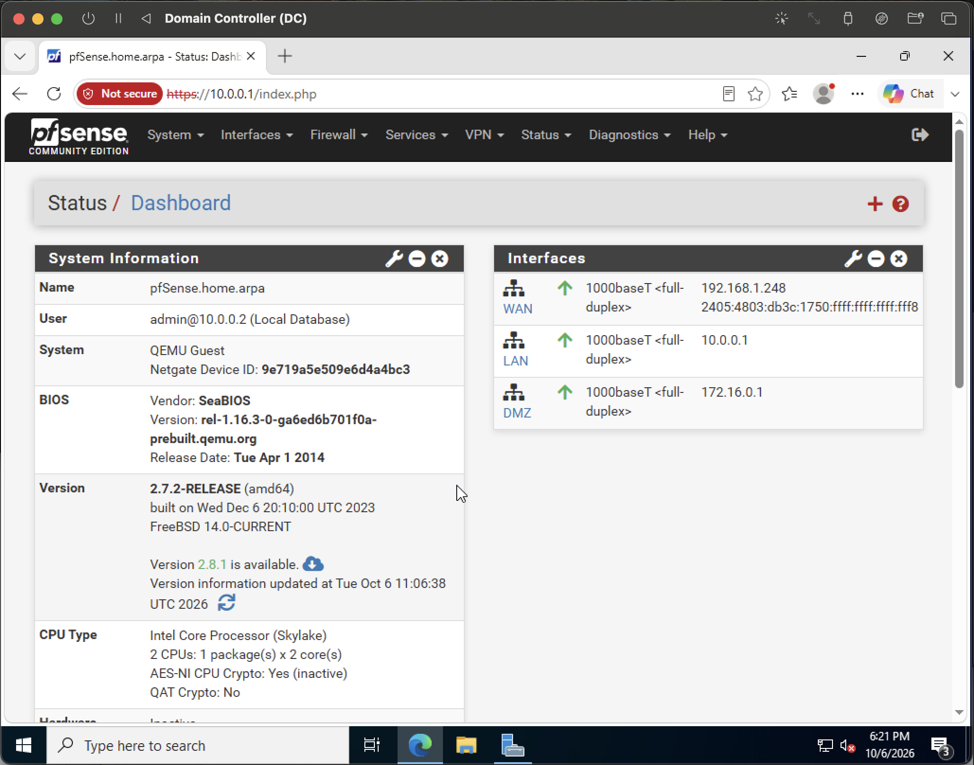

6. Cấu hình vùng DMZ
Bước 1: Vào Interfaces → Assignments, thêm card mạng thứ ba làm OPT1.

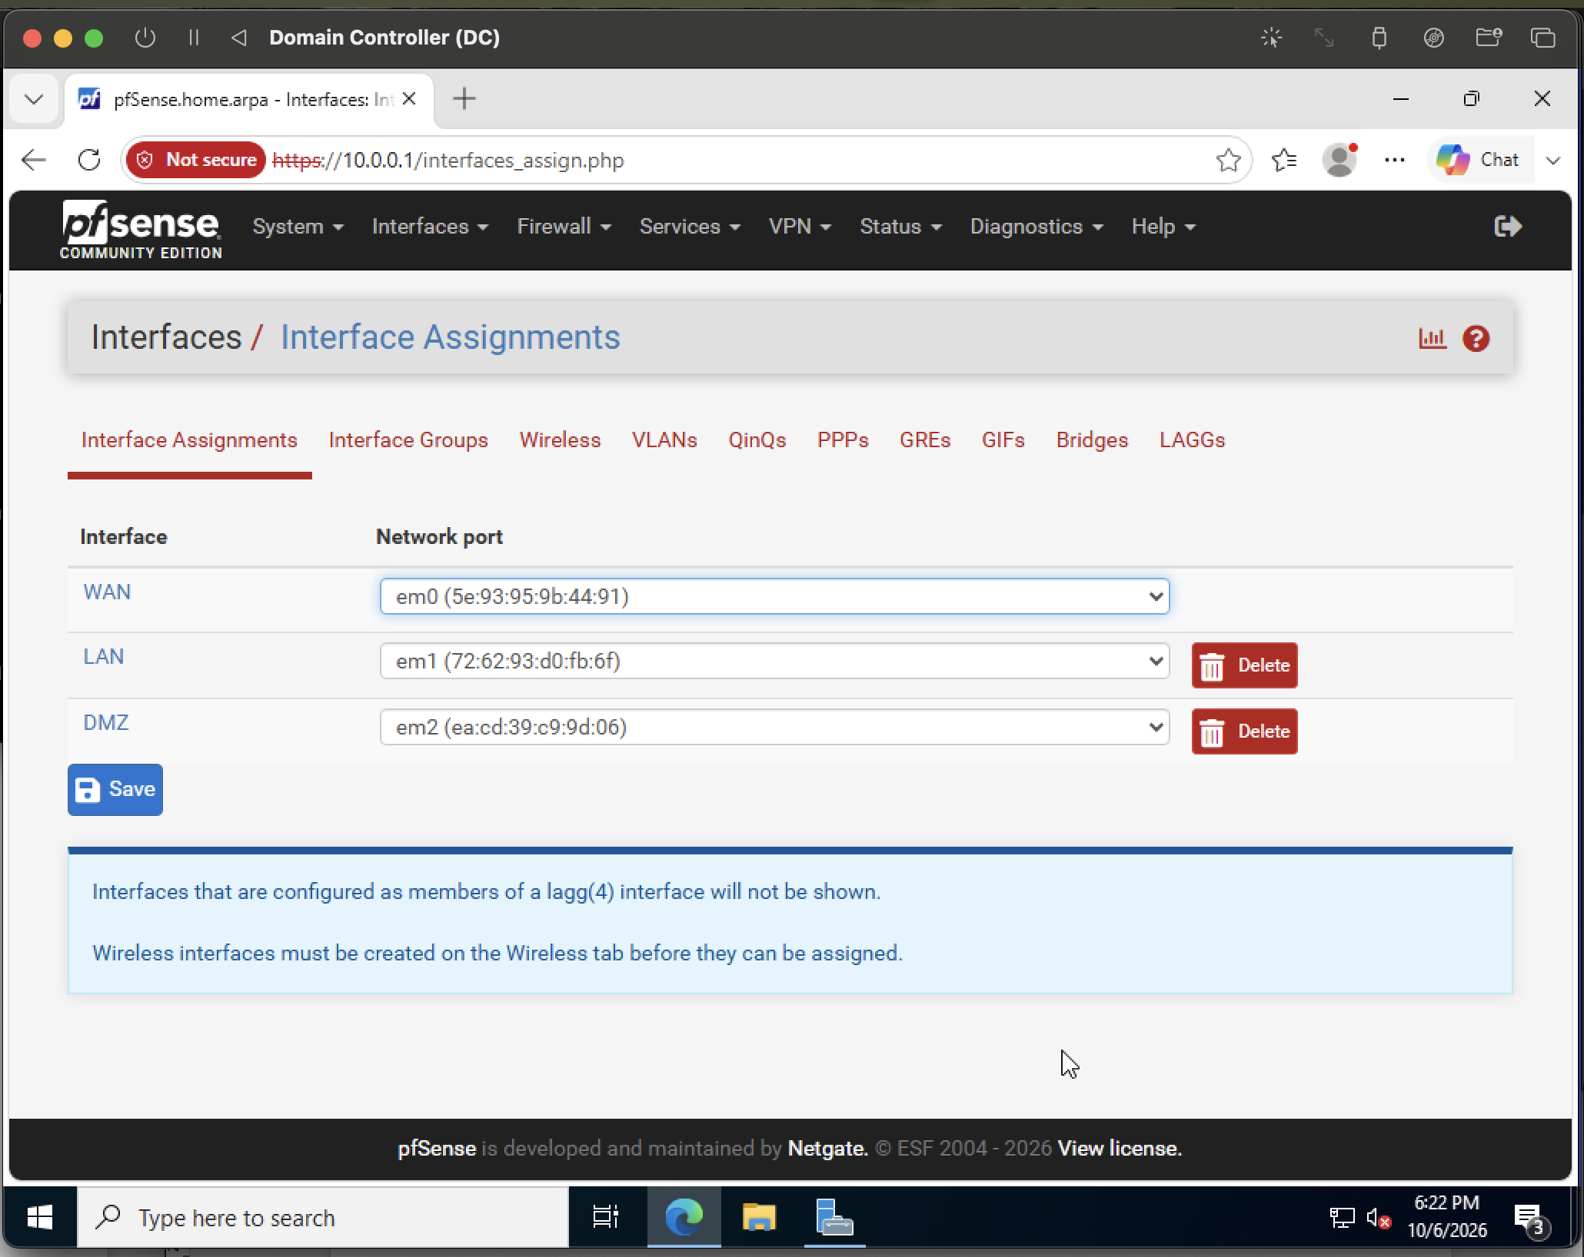
Bước 2: Vào Interfaces → OPT1 và cấu hình như sau:
- Enable interface.
- Description = DMZ.
- IPv4 Configuration Type = Static IPv4.
- IPv4 Address = 172.16.0.1/16.

Bước 3: Tạo máy DMZ-Web bắt buộc cho Tình huống 3 và 4.
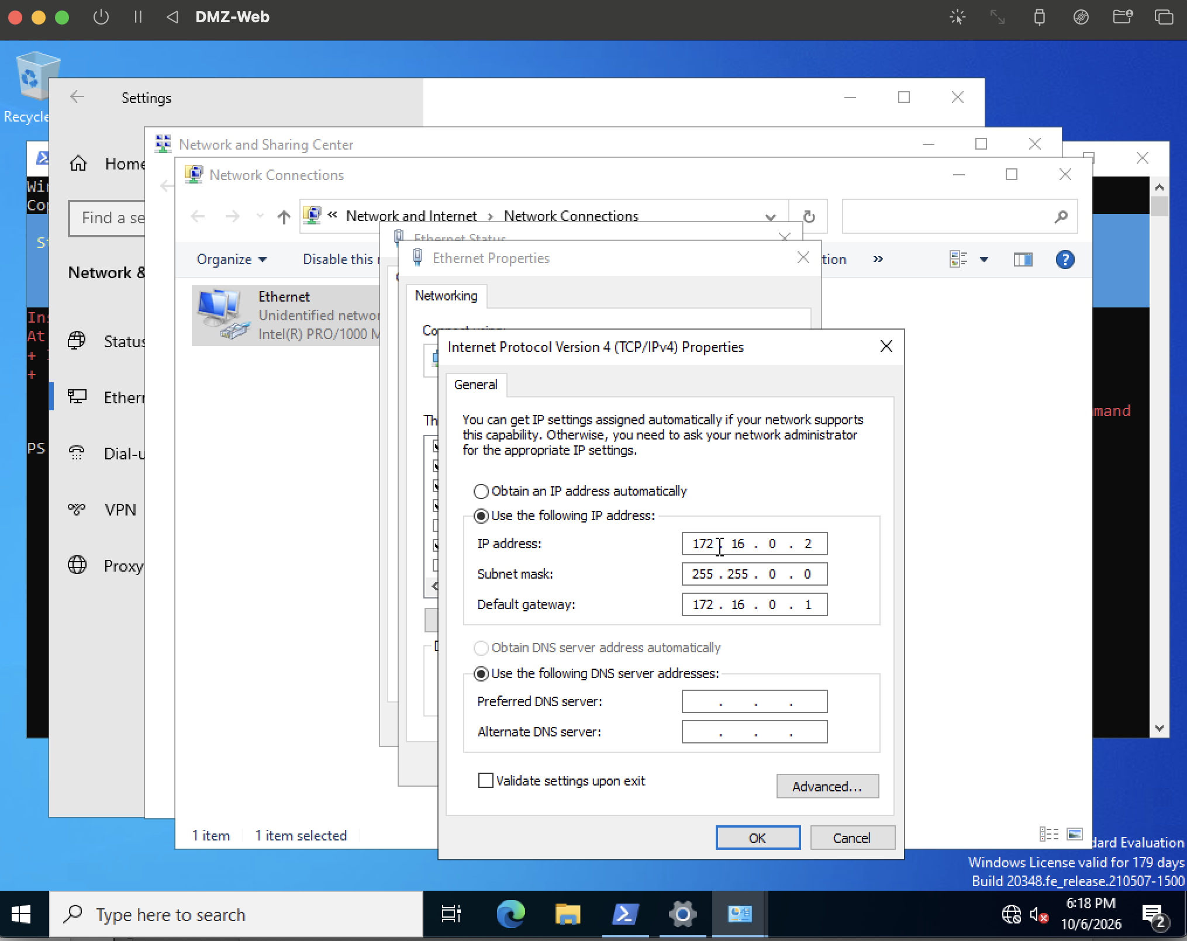
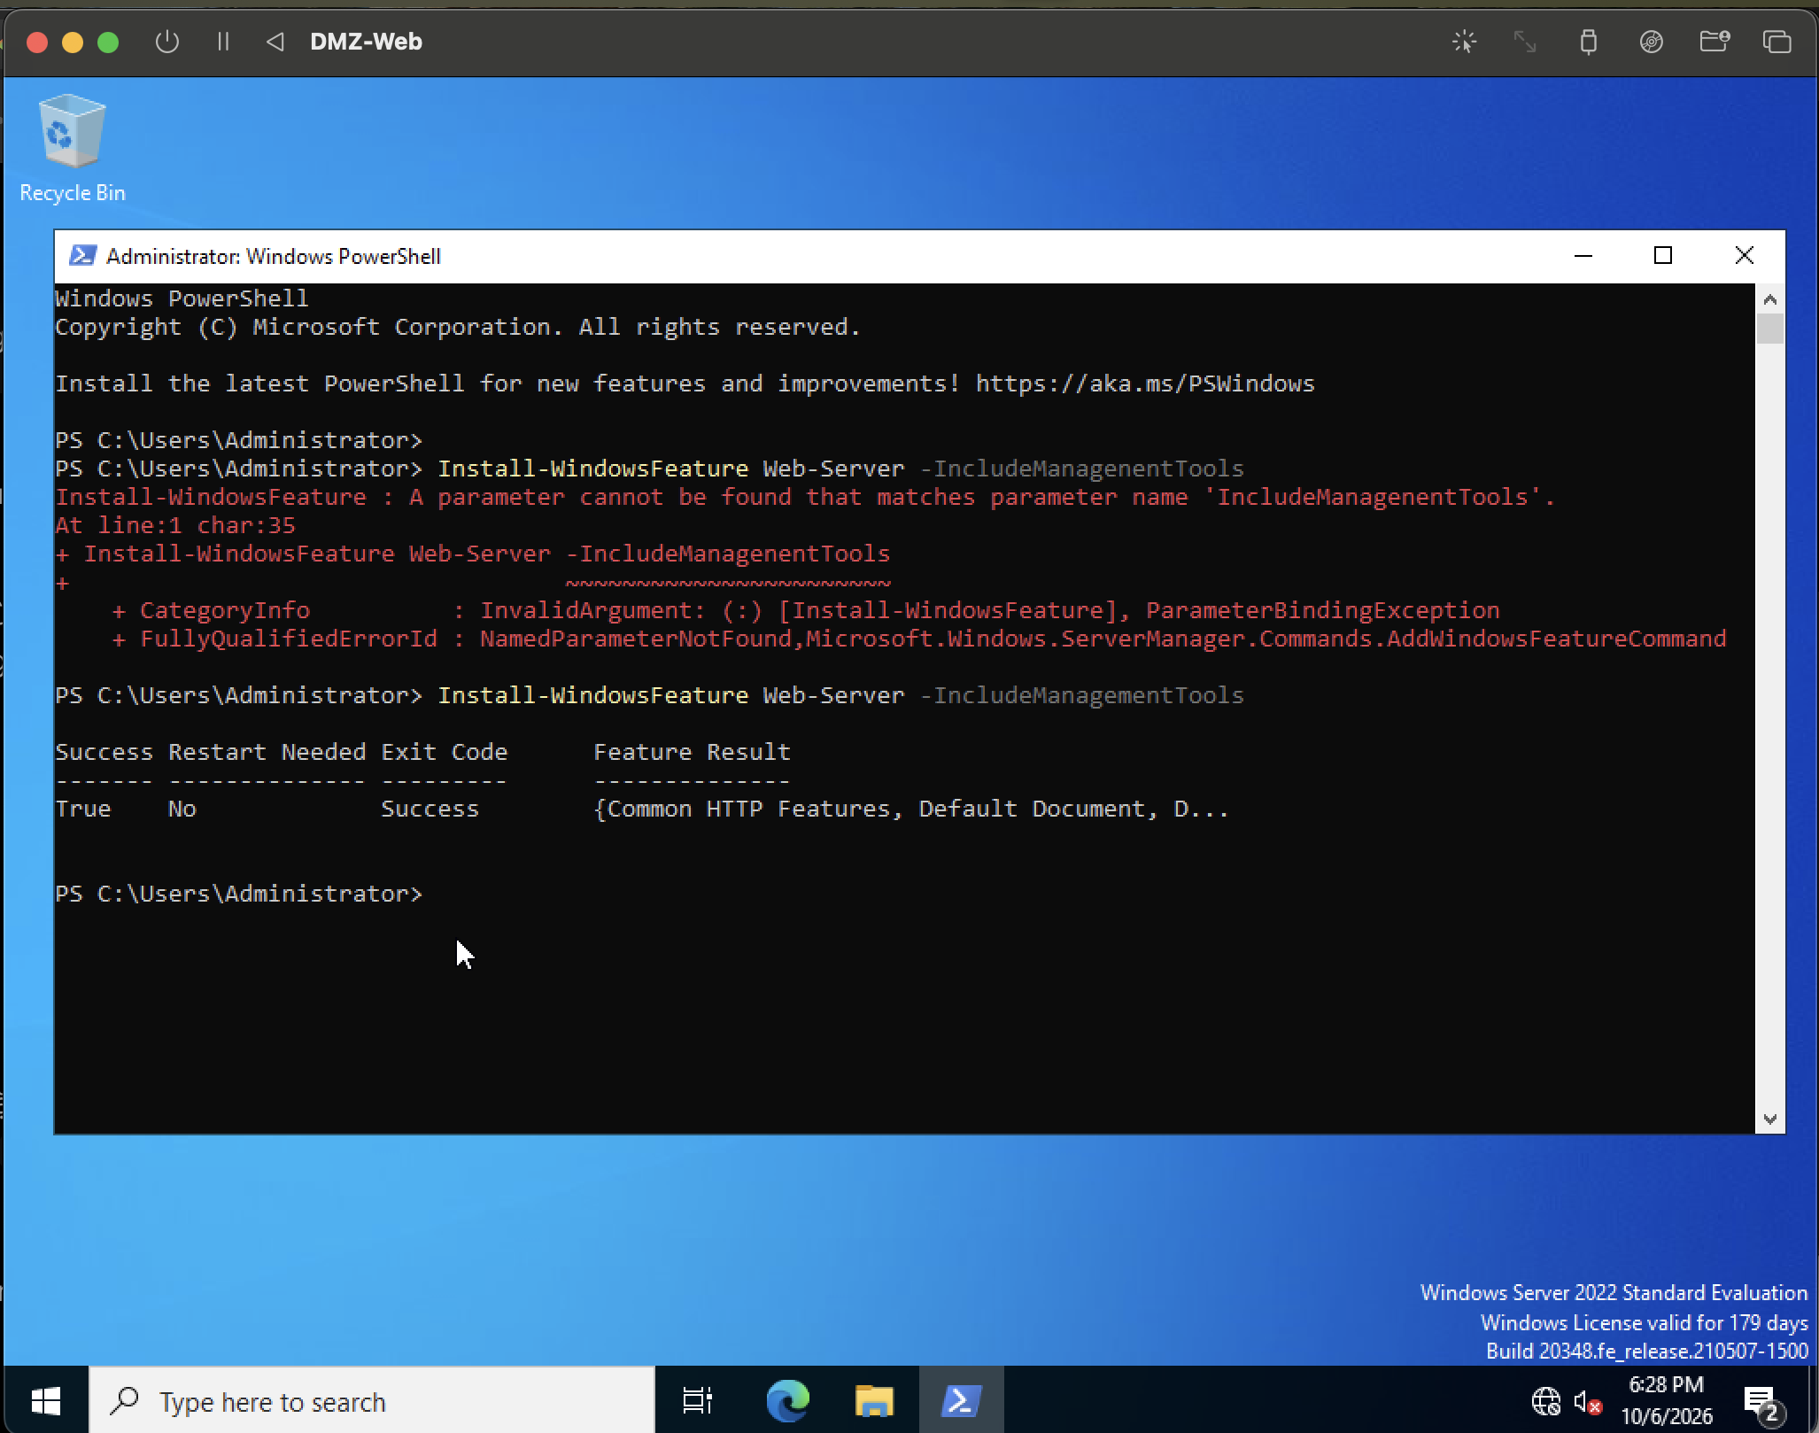

7. Kiểm tra Outbound NAT tự động (Automatic / Hybrid)
Bước 1:
Bước 2:
Bước 3:
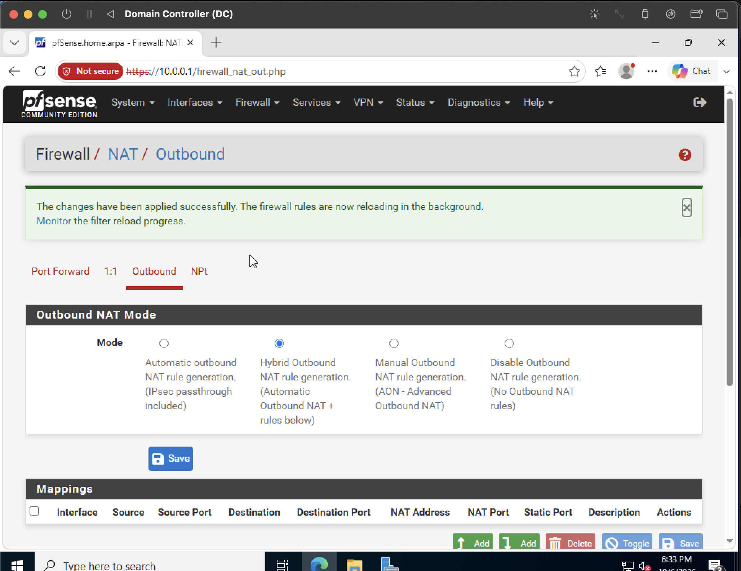

8. Chuẩn hóa ruleset LAN và tạo rule nền tảng
Bước 1:
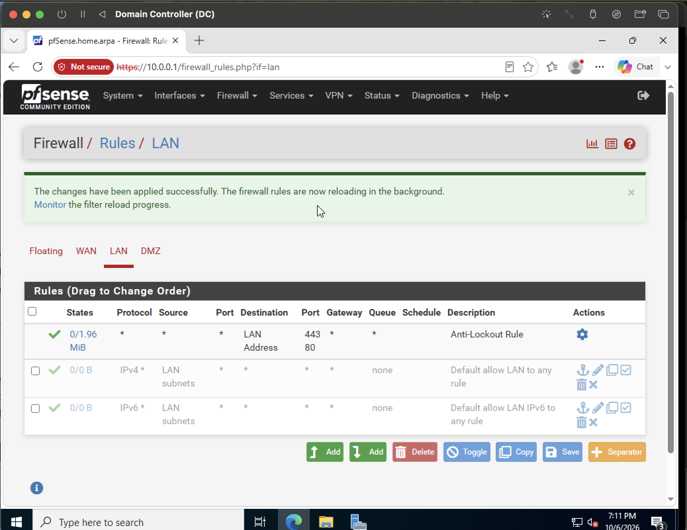
Bước 2:
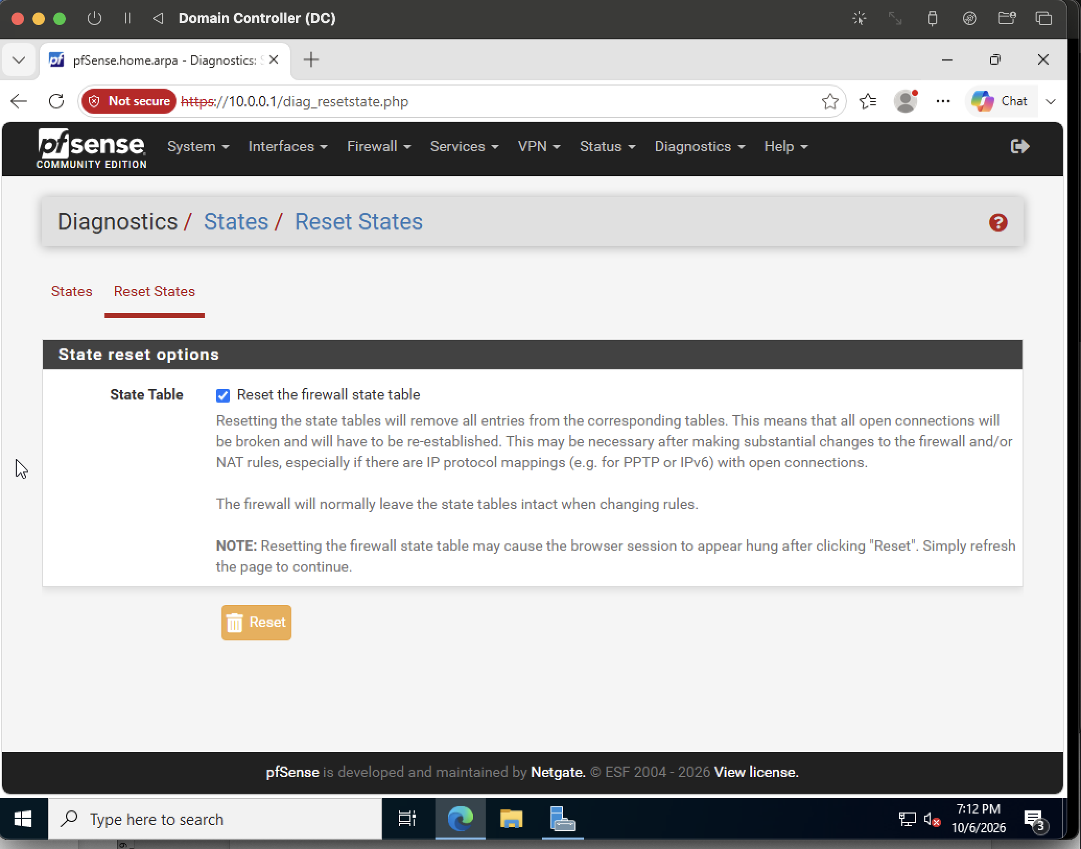
Bước 3:
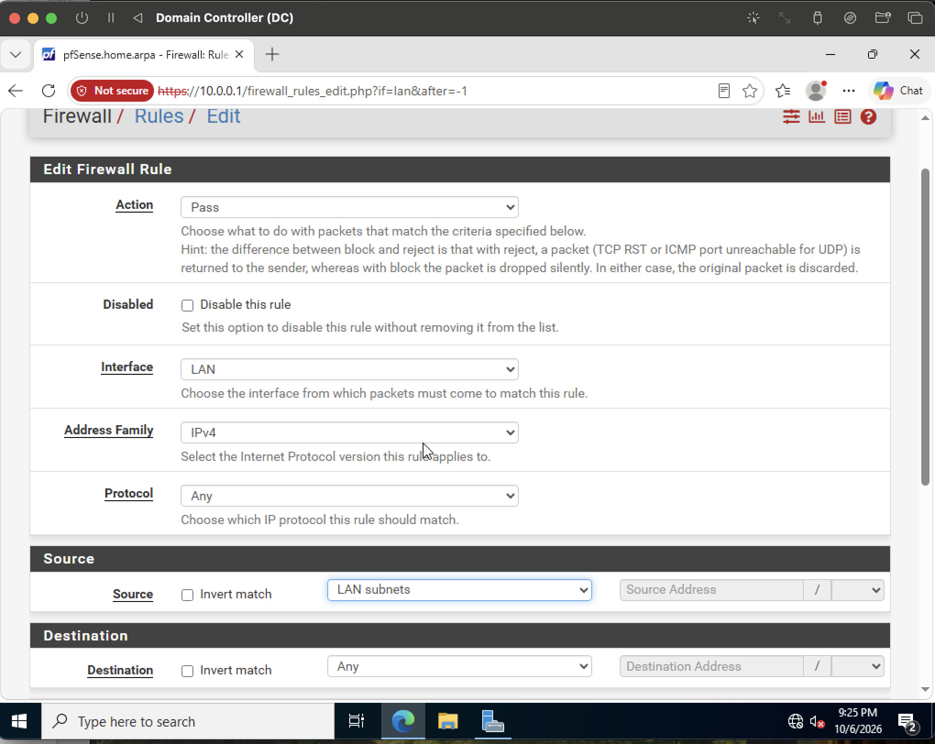
Kiểm tra đường WAN/DNS của chính pfSense bằng Diagnostics → Ping. Phép thử này chỉ chứng minh bản thân firewall ra Internet được; nó KHÔNG đi qua rule trên tab LAN và không chứng minh rule LAN hoạt động. Rule LAN phải được kiểm thử từ Domain Controller ở mục 9.
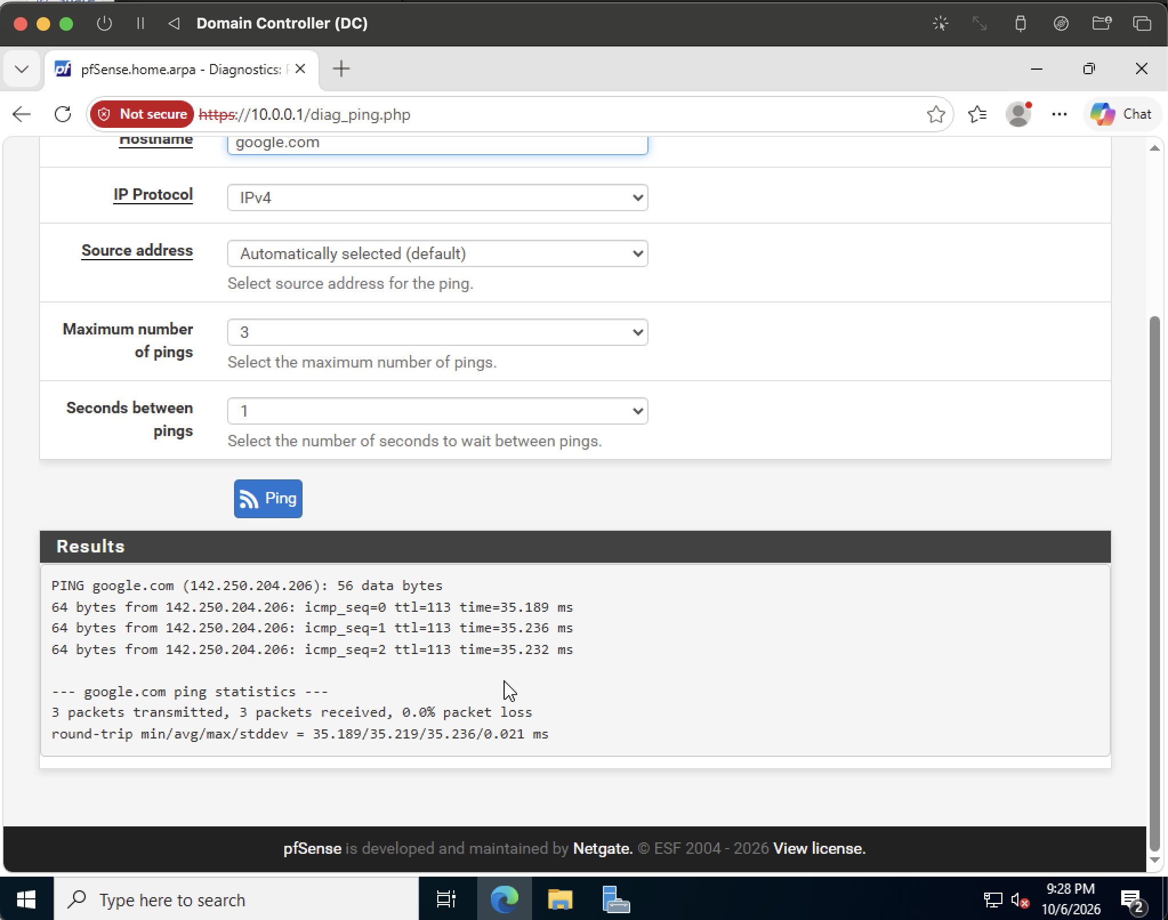

9. Kiểm tra rule nền tảng từ Domain Controller
Bước 1:
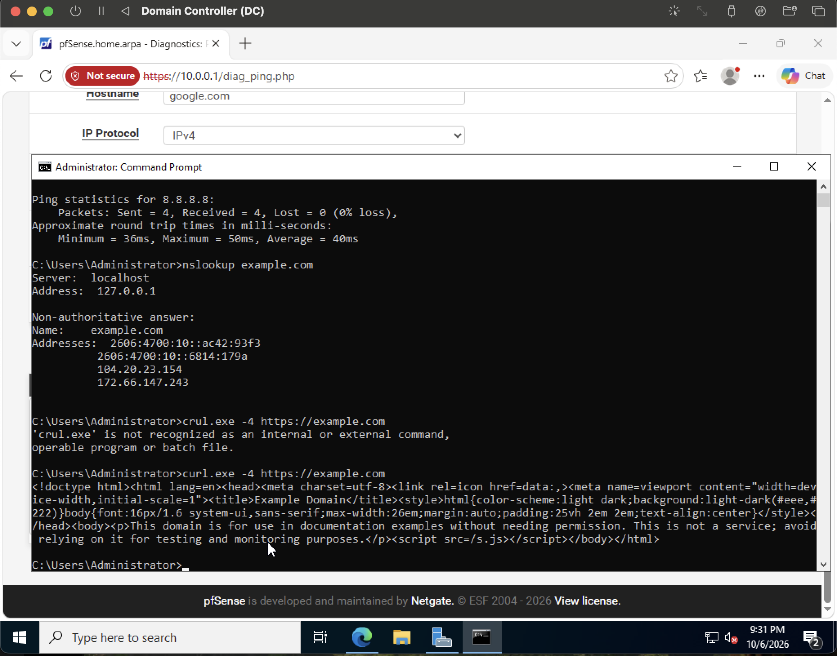
Bước 2:
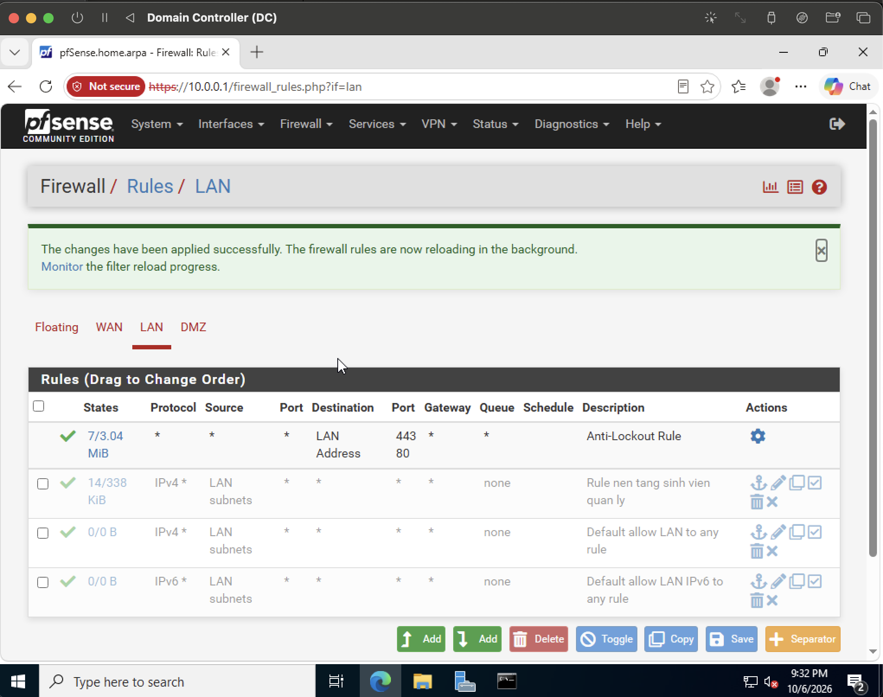
Bước 3:
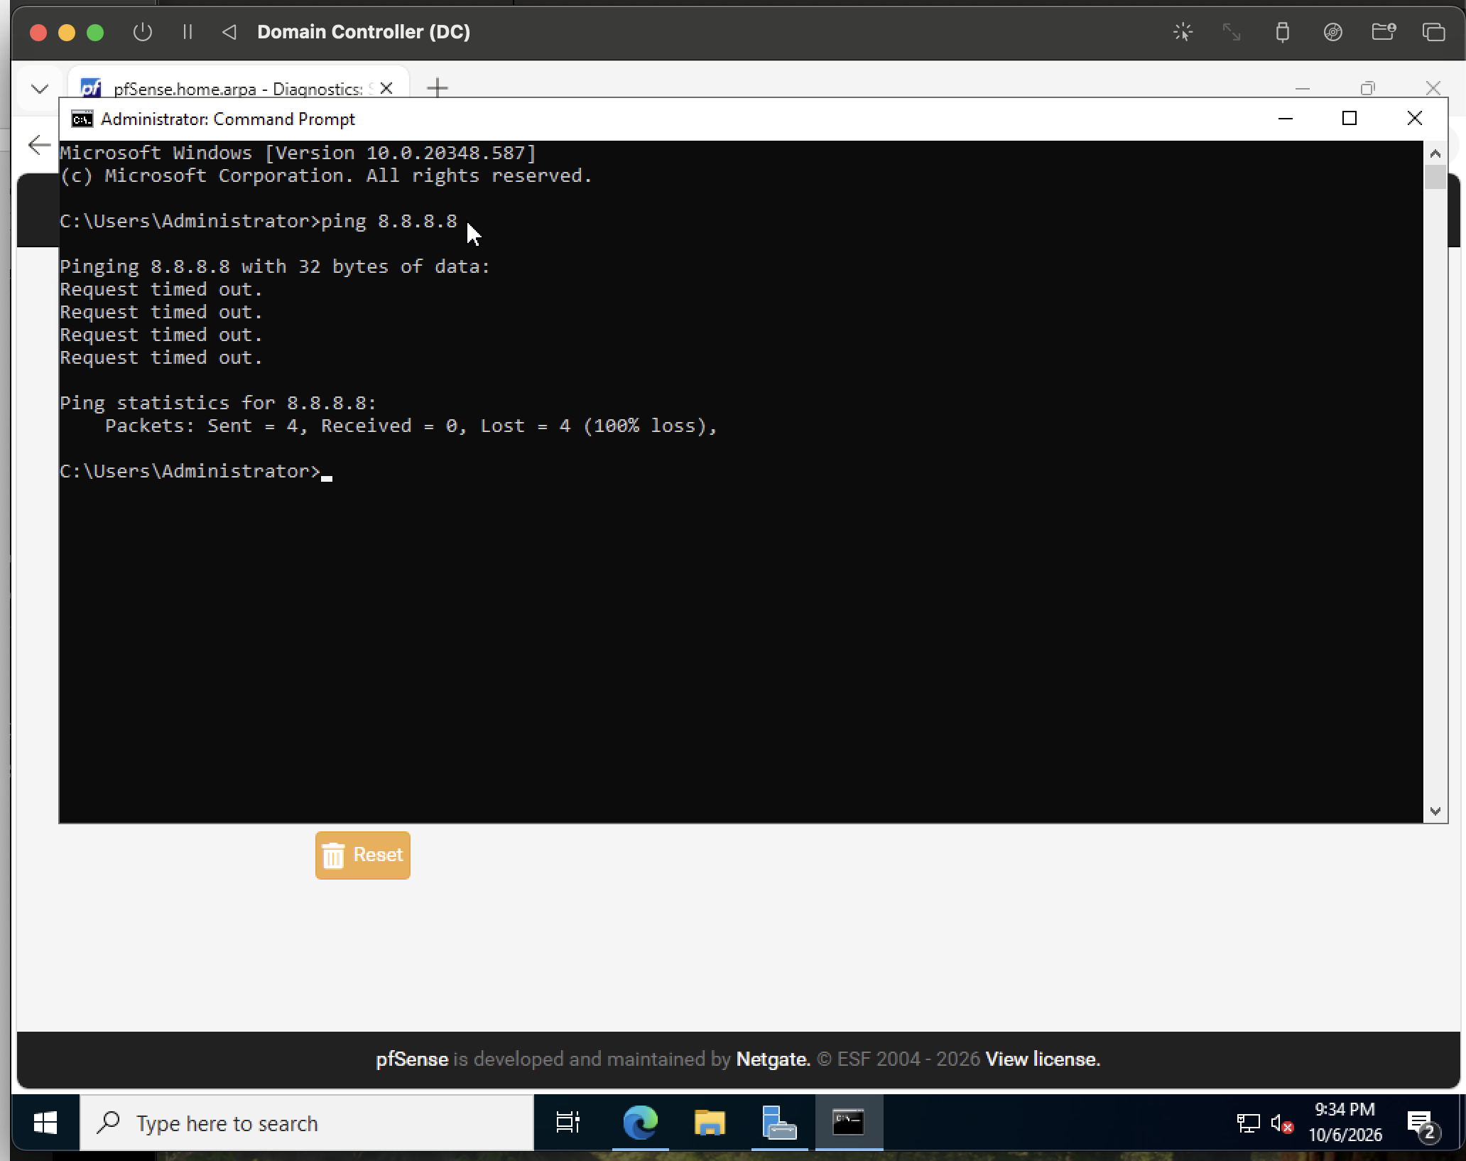
Bước 4: Sau khi chụp minh chứng, Enable lại rule nền tảng, Apply Changes và Reset States một lần nữa trước khi chuyển sang phần bài tập tình huống.

C. BÀI TẬP FIREWALL THEO TÌNH HUỐNG

1. Tình huống 1 — Chặn ICMP nhưng vẫn cho phép Web/DNS
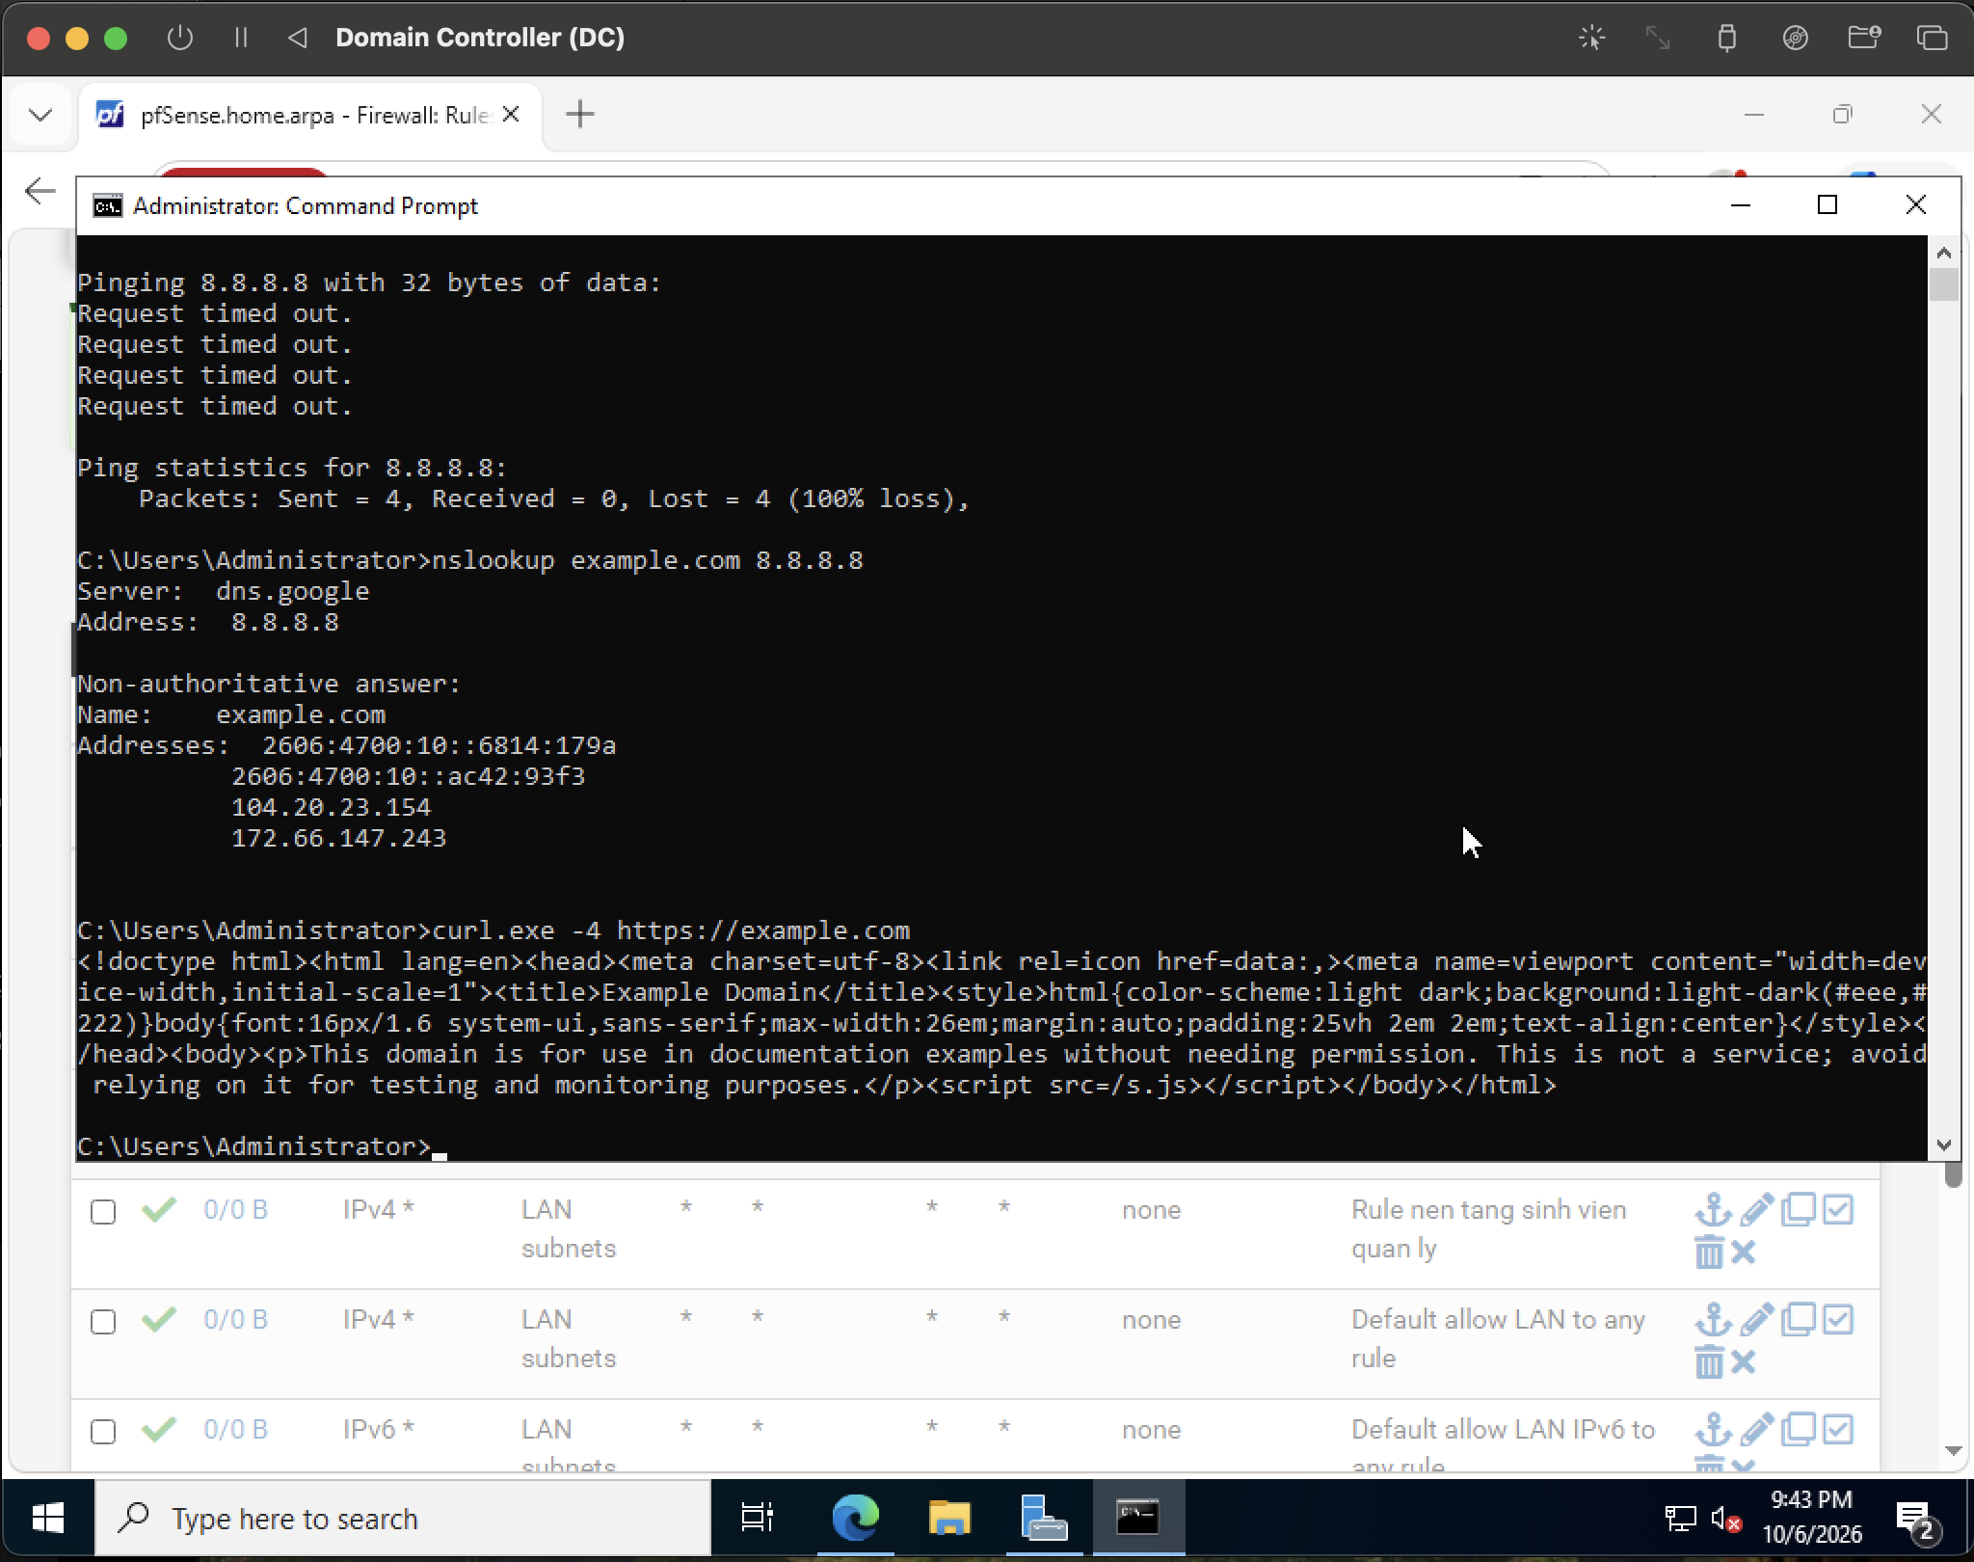

2. Tình huống 2 — Chỉ cho một host cụ thể ra Internet
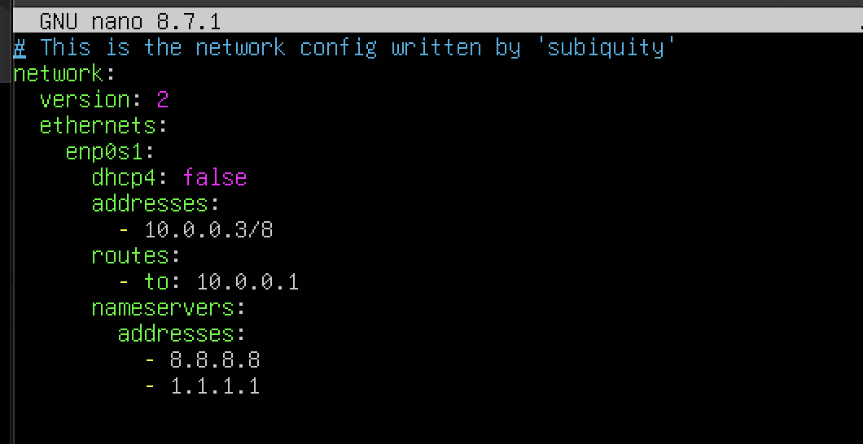
Disable rule nền tảng LAN net → Any. Tạo Pass 10.0.0.2 → Any ở trên và Block LAN net → Any ở dưới. Apply Changes và Reset States.
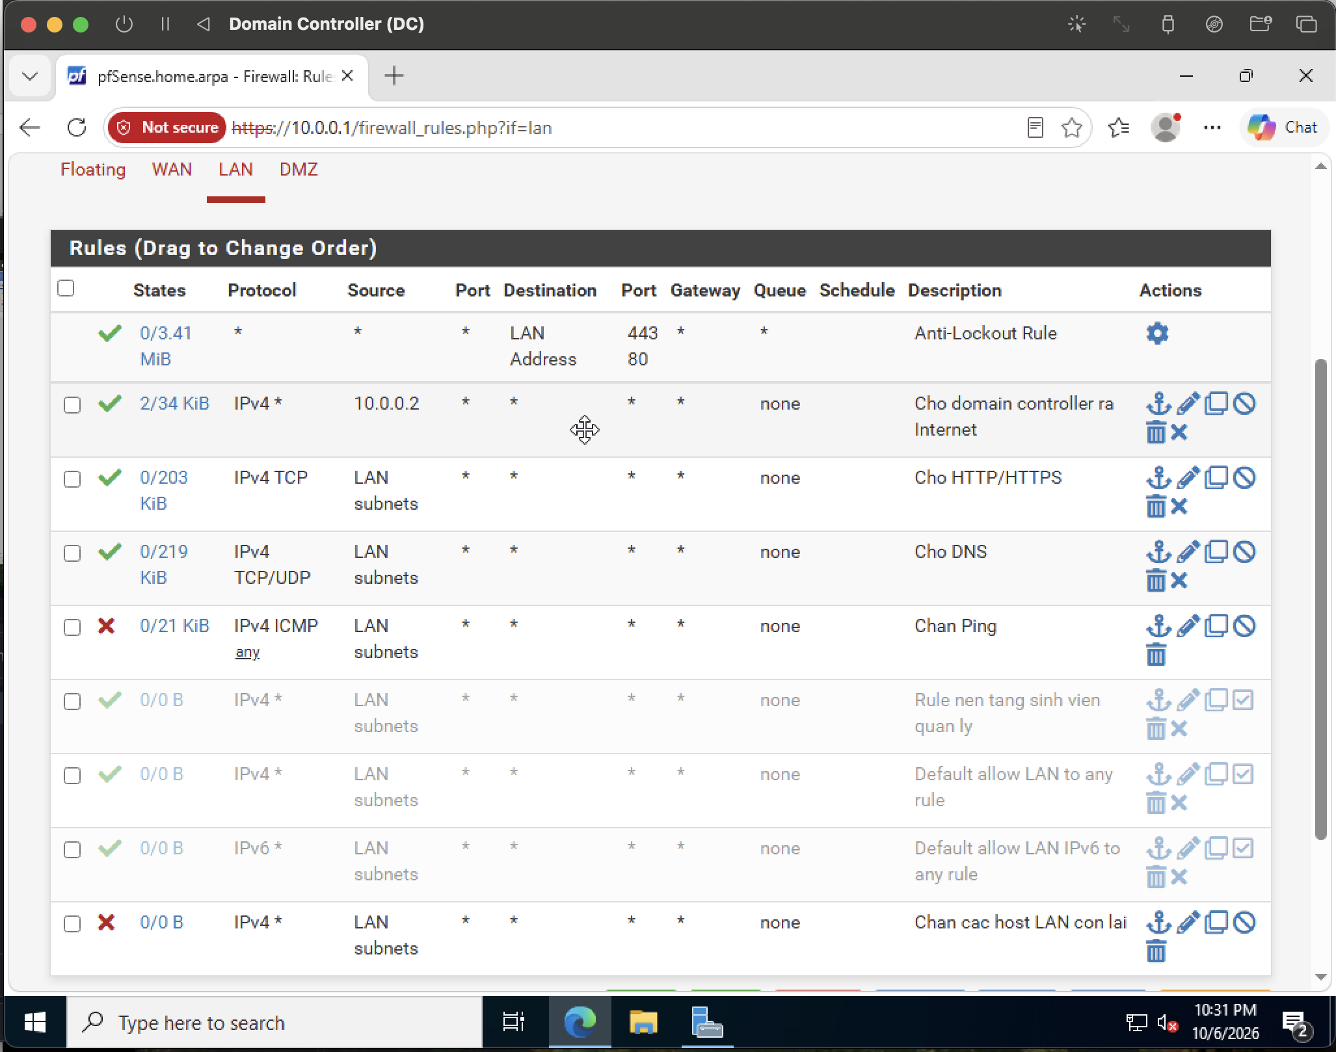
- Kiểm thử từ Domain Controller 10.0.0.2: ping 8.8.8.8 phải thành công.
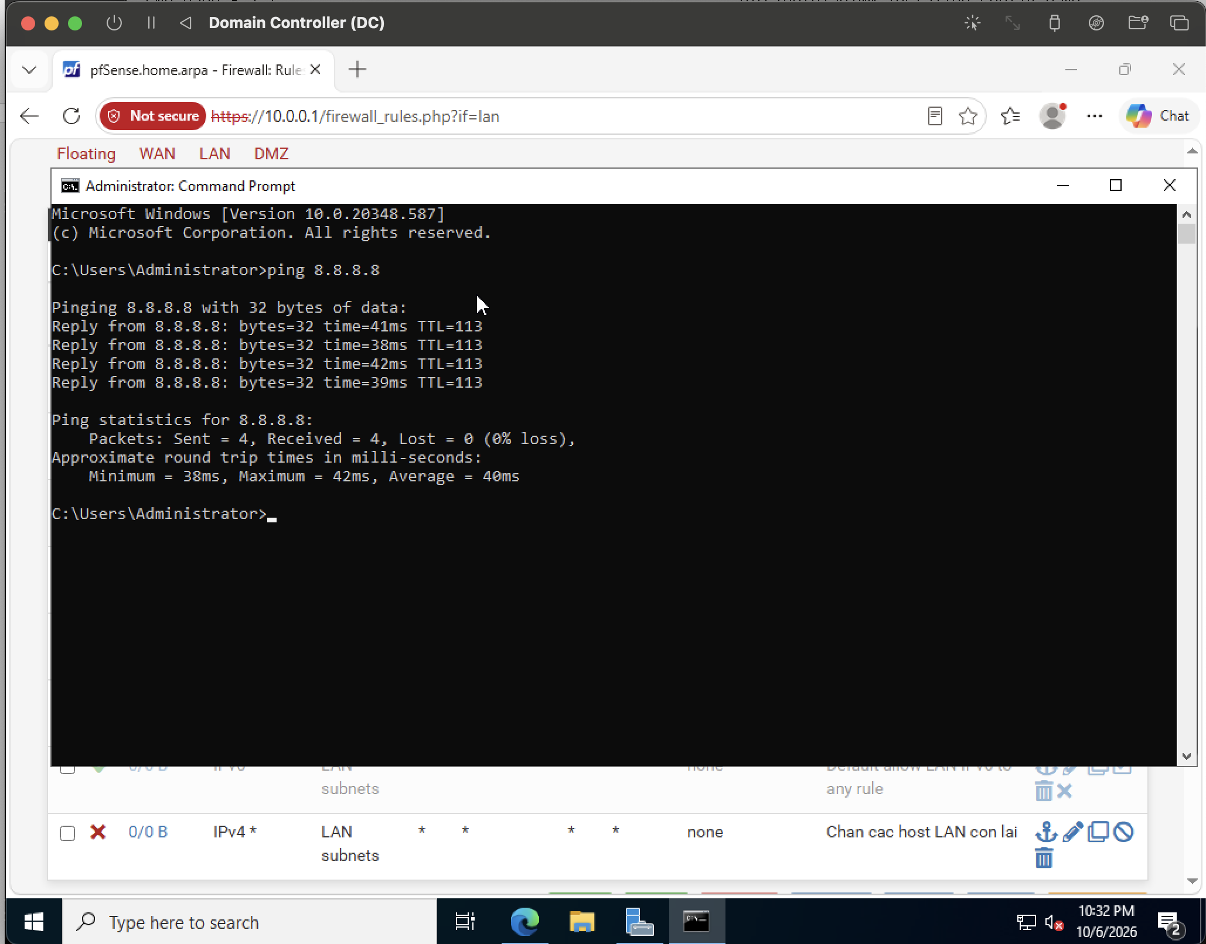
- Kiểm thử từ LAN-Test 10.0.0.3: ping 8.8.8.8 phải thất bại. Nếu kết quả không đúng, kiểm tra thứ tự rule và chắc chắn rule Pass LAN net → Any đang Disabled.
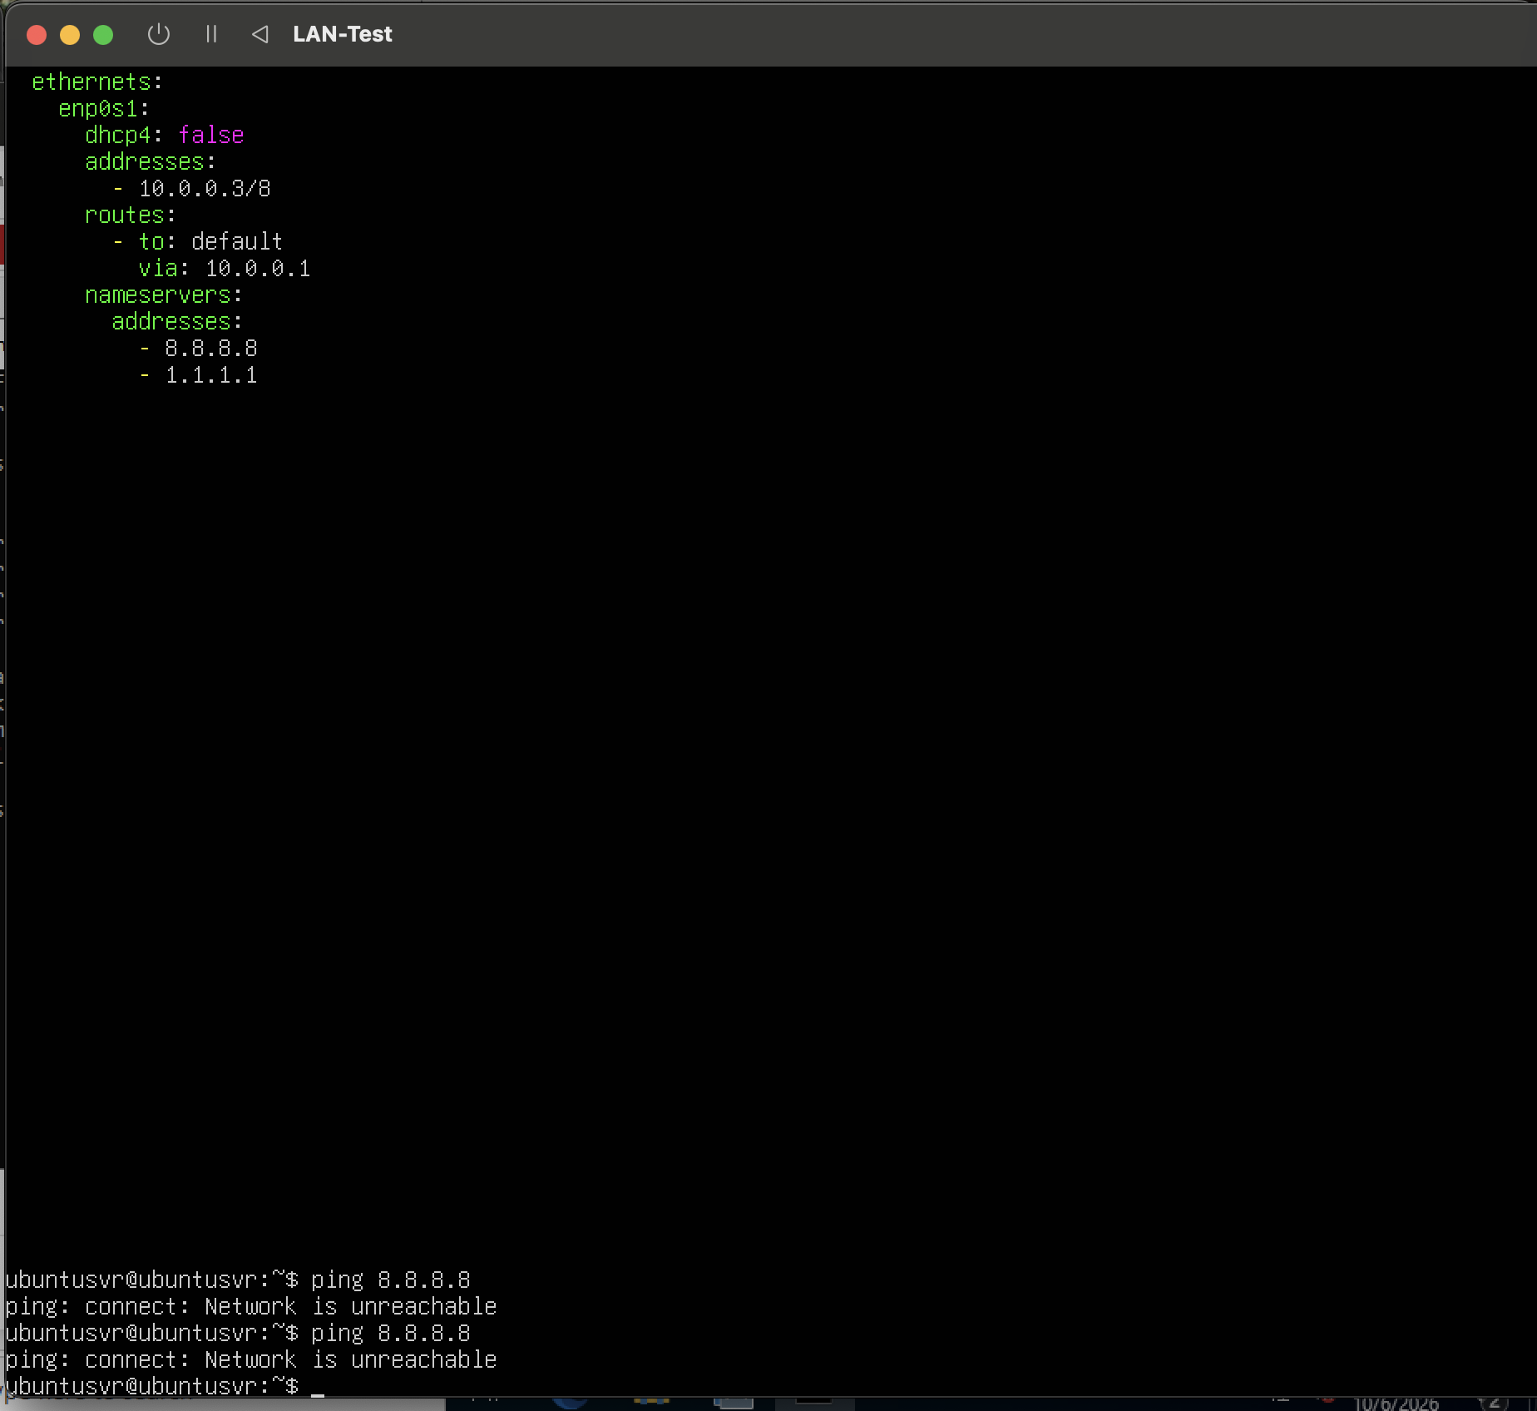

3. Tình huống 3 — Cô lập DMZ khỏi LAN
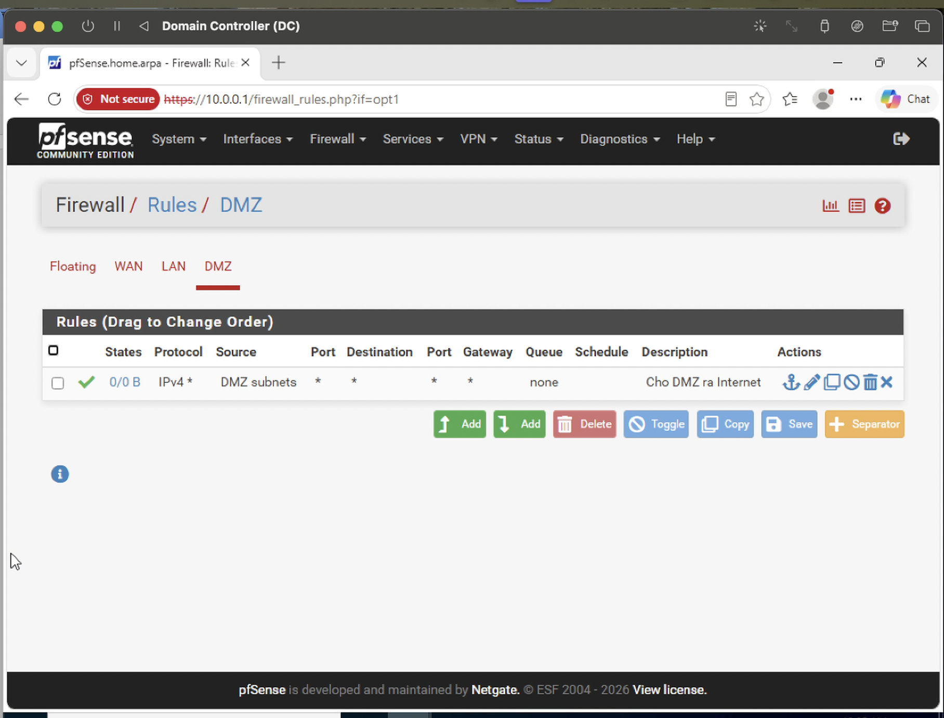
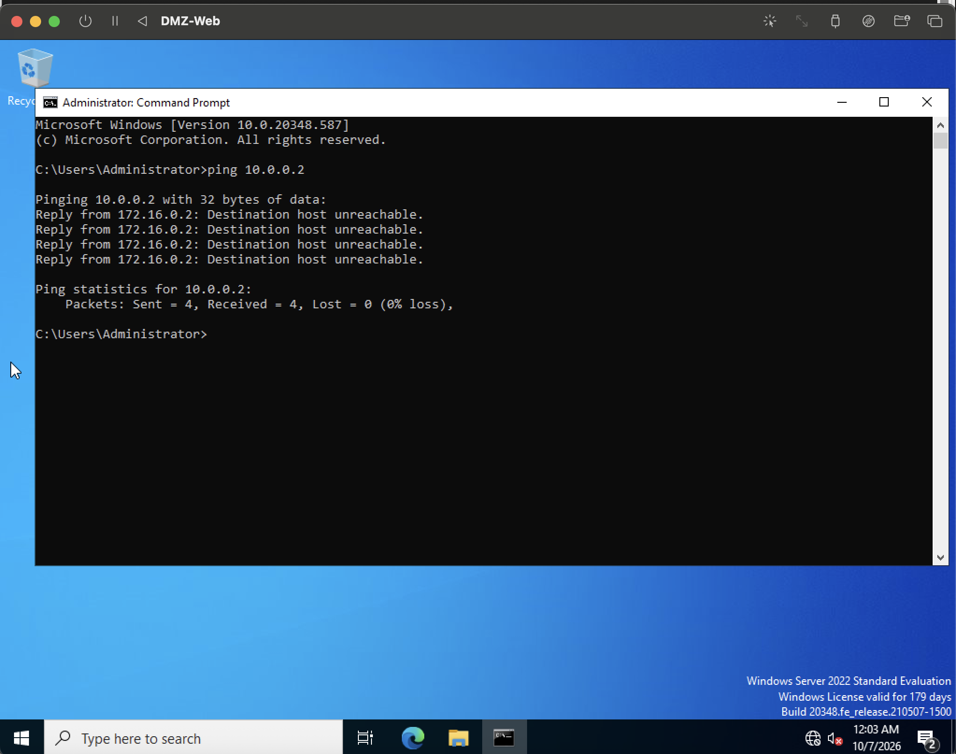
Yêu cầu phần tình huống
Mỗi tình huống cần tối thiểu 3 thành phần: (1) ảnh rule; (2) ảnh kiểm thử; (3) 1–2 câu giải thích kết quả.

D. CÂU HỎI
1. Phân biệt vai trò của NAT và firewall rule trong mô hình.
Trả lời:
NAT (Network Address Translation): Đóng vai trò biên dịch địa chỉ IP (ví dụ: chuyển IP Private nội bộ thành IP Public để ra ngoài Internet, hoặc Port Forwarding để bên ngoài truy cập ngược vào máy chủ). Chức năng chính của nó là "ẩn danh và chuyển đổi".
Firewall Rule: Đóng vai trò gác cổng kiểm soát truy cập. Nó quyết định gói tin nào được đi qua (Pass) hoặc bị chặn lại (Block/Reject) dựa trên các tiêu chí như IP đích/nguồn, Port, và Giao thức.

2. Vì sao nên tách máy chủ Web/Mail/FTP vào DMZ thay vì đặt trong LAN?
Trả lời:
Các máy chủ cung cấp dịch vụ (Web/Mail) bắt buộc phải mở cổng (port) ra ngoài Internet, do đó chúng có nguy cơ bị hacker nhắm mục tiêu và tấn công chiếm quyền rất cao. Việc tách chúng vào vùng đệm DMZ giúp khoanh vùng rủi ro: nếu máy chủ bị hack, hacker cũng bị kẹt lại ở vùng DMZ và không thể chọc ngoáy sang các máy tính chứa dữ liệu quan trọng nằm trong mạng LAN nội bộ.
3. Nếu rule Block nằm dưới một rule Pass tổng quát thì kết quả có thể như thế nào?
Trả lời:
Tường lửa đọc các rule theo nguyên tắc ưu tiên từ trên xuống dưới (top-down). Nếu luồng dữ liệu khớp với một rule nào đó, nó sẽ thực thi ngay lập tức và bỏ qua toàn bộ các rule còn lại. Do đó, nếu bạn đặt rule Block dưới một rule Pass tổng quát (ví dụ: Pass LAN to Any), các gói tin đã được cho qua trót lọt ở rule trên cùng rồi, khiến rule Block bên dưới trở nên vô hình và hoàn toàn không có tác dụng chặn.
4. Muốn chặn ping nhưng vẫn cho truy cập web, cần cấu hình các rule nào?
Trả lời:
Rule 1 (Ưu tiên cao hơn): Tạo rule Block (hoặc Reject) với Protocol là ICMP để chặn các gói tin ping.
Rule 2 (Ưu tiên thấp hơn): Tạo rule Pass với Protocol là TCP, Destination Port chỉ định là 80 (HTTP) và 443 (HTTPS) để cho phép trình duyệt lướt web.

5. Logging của firewall giúp ích gì trong xử lý sự cố?
Trả lời:
Tính năng Logging ghi lại nhật ký toàn bộ các gói tin bị chặn (block) hoặc được cho qua. Khi một máy tính trong mạng không thể kết nối ra ngoài, bạn chỉ cần mở log lên là thấy ngay gói tin đó đang bị rớt ở địa chỉ IP nào, Port nào, và do chính xác rule tường lửa nào đánh rớt. Điều này giúp bạn bắt đúng bệnh và sửa luật ngay lập tức thay vì phải ngồi rà soát lại cấu hình một cách mò mẫm.
6. Nêu ít nhất ba biện pháp hardening cho pfSense trong mô hình này.
Trả lời:
- Đổi mật khẩu admin mặc định (pfsense) ngay lập tức sang một mật khẩu mạnh, phức tạp.
- Thay đổi cổng đăng nhập giao diện WebGUI (ví dụ đổi từ cổng mặc định 443 sang một cổng ngẫu nhiên như 8443) để tránh các công cụ rà quét tự động từ bên ngoài.
- Giới hạn IP quản trị: Tạo một rule tường lửa cực kỳ khắt khe chỉ cho phép 1 hoặc 2 địa chỉ IP tĩnh cụ thể của admin (nằm trong LAN) được phép truy cập vào giao diện web của pfSense; block toàn bộ nỗ lực truy cập giao diện quản trị từ vùng DMZ và WAN.

